Об утверждении плана по управлению пастбищами и их использованию по Уилскому району на 2023-2024 годы
Решение Уилского районного маслихата Актюбинской области от 13 июля 2023 года № 63
В соответствии со статьей 6 Закона Республики Казахстан "О местном государственном управлении и самоуправлении в Республике Казахстан" и подпунктом 1) статьи 8 Закона Республики Казахстан "О пастбищах" Уилский районный маслихат РЕШИЛ:
1. Утвердить прилагаемый план по управлению пастбищами и их использованию по Уилскому району на 2023-2024 годы, согласно приложениям 1, 2, 3, 4, 5, 6, 7 к настоящему решению.
2. Контроль за исполнением настоящего решения возложить на курирующего заместителя акима Уилского района.
3. Настоящее решение вводится в действие по истечении десяти календарных дней после дня его первого официального опубликования.
Председатель Уилского районного маслихата | С. Займолдин
Приложение 1 к решению Уилского районного маслихата № 63 от 13 июля 2023 года
План по управлению пастбищами и их использованию в Уилском сельском округе на 2023-2024 годы
Настоящий План по управлению пастбищами и их использованию в Уилском сельском округе на 2023–2024 годы (далее – План) разработан в соответствии с Законами Республики Казахстан "О пастбищах", "О местном государственном управлении и самоуправлении в Республике Казахстан", приказом Заместителя Премьер–Министра Республики Казахстан – Министра сельского хозяйства Республики Казахстан от 24 апреля 2017 года №173 "Об утверждении Правил рационального использования пастбищ" (зарегистрированное в Реестре государственной регистрации нормативных правовых актов №15090), приказом Министра сельского хозяйства Республики Казахстан от 14 апреля 2015 года №3–3/332 "Об утверждении предельно допустимой нормы нагрузки на общую площадь пастбищ" (зарегистрированное в Реестре государственной регистрации нормативных правовых актов №11064).
План принимается в целях рационального использования пастбищ, устойчивого обеспечения потребности в кормах, предотвращения процессов деградации пастбищ и учитываются традиции выпаса сельскохозяйственных животных.
План содержит:
1) схему (карту) расположения пастбищ на территории Уилского сельского округа в разрезе категорий земель, собственников земельных участков и землепользователей на основании правоустанавливающих документов (приложение-1);
2) приемлемые схемы пастбищеоборотов (приложение-2);
3) карту с обозначением внешних и внутренних границ и площадей пастбищ, в том числе сезонных, объектов пастбищной инфраструктуры (приложение-3);
4) схему доступа пастбище пользователей к водоисточникам (озерам, рекам, прудам, копаням, оросительным или обводнительным каналам, трубчатым или шахтным колодцам) составленную согласно норме потребления воды (приложение-4);
5) схему перераспределения пастбищ для размещения поголовья сельскохозяйственных животных физических и (или) юридических лиц, у которых отсутствуют пастбища, и перемещения его на предоставляемые пастбища (приложение-5);
6) схему размещения поголовья сельскохозяйственных животных на отгонных пастбищах физических и (или) юридических лиц, не обеспеченных пастбищами, расположенными при селе, сельском округе (приложение-6);
7) календарный график по использованию пастбищ, устанавливающий сезонные маршруты выпаса и передвижения сельскохозяйственных животных (приложение-7);
8) карту с обозначением внешних и внутренних границ и площадей пастбищ, необходимых для удовлетворения нужд населения для выпаса сельскохозяйственных животных личного подворья, в зависимости от местных условий и особенностей (приложение 8);
9) иные требования, необходимые для рационального использования пастбищ на территории сельского округа.
План принят с учетом сведений о состоянии геоботанического обследования пастбищ, сведений о ветеринарно–санитарных объектах, данных о численности поголовья сельскохозяйственных животных с указанием их владельцев – пастбищепользователей, физических и (или) юридических лиц, данных о количестве гуртов, отар, табунов, сформированных по видам и половозрастным группам сельскохозяйственных животных, сведений о формировании поголовья сельскохозяйственных животных для выпаса на отгонных пастбищах, особенностей выпаса сельскохозяйственных животных на культурных и аридных пастбищах, сведений о сервитутах для прогона скота и иных данных, предоставленных государственными органами, физическими и (или) юридическими лицами.
По администиративно–территориальному делению в Уилском сельском округе имеются 4 сельских населенных пункта.
Общая площадь территории Уилского сельского округа 162792,0 гектаров, из них сенокос – 408,0 гектаров, пастбищные земли – 161567,0 гектаров.
Категориям земель:
земли сельскохозяйственного назначения – 96138,0 гектаров;
земли населенных пунктов – 65837,0 гектаров;
земли запаса – 817,0 гектаров.
По природным условиям климат территории Уилского сельского округа резко континентальный, зима сравнительно холодная, лето жаркое и засушливое. Среднегодовая температура воздуха в январе –14;–35°С, в июле +24;+38°С. Средний размер осадков составляет 30 мм, а годовой – 214 мм.
Растительный покров разнообразен; белая корневая полынь, лебеда, татарник, рогач, житняк, осока, чҰрная полынь и другие.
Почвы темно каштановые, на юге встречаются солончаковые земли. Если характеризовать в целом пастбища округа, то их производительность непостоянна, меняется из года в год в зависимости от количества дождя и снега. Урожайность травы может варьироваться от 1,0 до 3,0 центнеров с гектара, в зависимости от погодных условий. Малочисленность травы пастбищ и разобщенность используемых сезонных пастбищ требует выпаса скота в отдаленных весенних, летних и осенне–зимних пастбищах. В отдельные годы, в зависимости от мягкости зимы, скот хозяйственных структур чаще всего бывает на пастбищах.
Расчет поголовья скота и пастбищных угодий в разрезе населенных пунктов Уилского сельского округа (гектар):
в селе Уил 2941 условных/голов крупного рогатого скота, из них 1829 условных/голов маточного поголовья, 837 условных/голов мелкого рогатого скота, 540 условных/голов лошадей.
Площадь пастбищ составляет –33090,0 гектаров.
В населенном пункте Акшатау 880 условных/голов крупного рогатого скота, из них 509 условных/голов маточного поголовья, 340 условных/голов мелкого рогатого скота, 262 условных/голов лошадей.
Площадь пастбищ составляет –17535,0 гектаров.
В населенном пункте Каракемер 664 условных/голов крупного рогатого скота, из них 366 условных/голов маточного поголовья, 328 условных/голов мелкого рогатого скота, 267 условных/голов лошадей.
Площадь пастбищ составляет –11682,0 гектаров.
В населенном пункте Екпетал 486 условных/голов крупного рогатого скота, из них 261 условных/голов маточного поголовья, 210 условных/голов мелкого рогатого скота, 109 условных/голов лошадей.
Площадь пастбищ составляет–3530,0 гектаров.
Поголовье скота в субьектов предпринимательства Уилского сельского округа 3563 условных/голов крупного рогатого скота, из них 1821 условных/голов маточного поголовья,1086 условных/голов мелкого рогатого скота, 3539 условных/голов лошадей.
Площадь пастбищ субьектов предпринимательства составляет 95730,0 гектаров.
В округе имеется 1 ветеринарный пункт, 1 скотомогильник.
Пастбище являются основным источником кормов для сельскохозяйственных животных. Пастбищные угодья богаты легко усвояемыми питательными веществами. Выпас сельскохозяйственных животных на пастбищах увеличивает ценность скота и создает благоприятные условия для набора веса и воспроизводства.
Для пастбищ состоящих из типчака, осоки, полыни и различными травами широко распространенных в Уилском сельском округе наиболее целесообразно создавать чередование 3–х поясного пастбищеоборота для ежегодного выпаса скота на все сезоны года. Только в этом случае растительность пастбищ может дать семена и изношенные участки могут восстановить прежнюю производительность.
Регулирование пастбищного процесса, загонная очередность выпаса, удобрения, подсева растений повышают общую продуктивность пастбищ и обеспечивают их сохранность.
Среднесуточная норма потребления воды одного сельскохозяйственного животного за весь сезон использования пастбищ в зависимости от погодных условий, и особенностей пастбищного корма крупно–рогатый скот и лошади, верблюды 45–60 литров; молодняк 1–2 лет 25–35 литров; молодняк одного года 10–15 литров; для овец и коз составляет 3–5 литров, ягнят и козлят составляет 1–2 литра.
Для обеспечения сельскохозяйственных животных по Уилскому сельскому округу имеются всего 161567,0 гектар пастбищных земель. В черте населенных пунктов имеются 65837,0 гектаров пастбищ.
В Уилском сельском округе сервитуты для прогона скота не установлены. Схема доступа к водным источникам пастбищных землепользователей создается в границах земель населенных пунктов, в связи с чем не требуется устанавливать отдельный сервитут с землепользователями на сельскохозяйственные угодья.
На основании выше изложенного, в соответствии согласно статьи 15 Закона Республики Казахстан "О пастбищах" для нужд местного населения населенних пунктов (Уил, Акшатау, Каракемер, Екпетал) по содержанию маточного (дойного) поголовья сельскохозяйственных животных при имеющихся пастбищных угодьях в разрезе 23720,0 гектар, при норме нагрузки для содержания поголовья 8,0 га/условное поголовье потребность в пастбищах не возникает.
При норме нагрузки 8,0 га/условное поголовье крупного рогатого скота, 8,0 га/условное поголовье мелкого рогатого скота, 8,0 га/условное поголовье лошадей дополнительная потребность пастбищных угодий по выпасу других сельскохозяйственных животных местного населения имеется в селе Уил на площади 1454,0 гектар, в населенном пункте Екпетал на площади 2918,0 гектар всего 4372,0 гектаров.
Восполнить существующую потребность в пастбищах необходимо за счет рационального использования отдаленных пастбищ, расположенных в населенном пункте Акшатау, Каракемер.
Приложение 1 к Плану по управлению пастбищами и их использованию по Уилскому сельскому округу на 2023-2024 годы
Схема (карта) расположения пастбищ на территории Уилского сельского округа в разрезе категорий земель, собственников земельных участков и землепользователей на основании правоустанавливающих документов

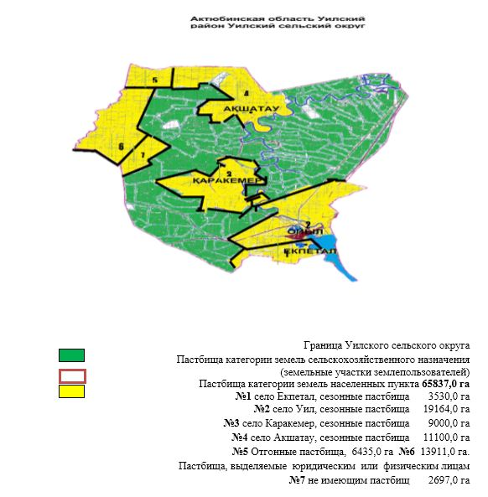

таблица № 1
Список собственников земельных участков на территории по Уилскому сельскому округу
№ | Наименование землепользователей земельных участков | Площадь пастбищ, (га) | Наличие скота по видам, (условное/гол)
 |  |  | КРС | МРС | Лошади
1 | к/х "Айдын" | 800 | 21 | 0 | 1
2 | к/х "Ағатай" | 4400 |  |  | 93
3 | к/х "Ақбота" | 470 | 9
4 | к/х "Ақшатау" | 759 |  | 4 | 89
5 | к/х "Акылбек" | 370 | 26 | 23 | 1
6 | к/х "Асланбек" | 2000 |  |  | 206
7 | к/х "Асқар-2" | 487
8 | к/х "Әділбек" | 2717 | 3 |  | 123
9 | к/х "Әділхан" | 1150 | 74 | 9 | 12
10 | к/х  "Әділет-1" | 999 | 34 | 4 | 21
11 | к/х  "Әліби-А" | 750 | 102 |  | 8
12 | к/х "Байтақ" | 568 | 10 | 14 | 1
13 | к/х  "Бек-Сұлтан" | 2124 | 16 | 1 | 9
14 | к/х "Береке" | 197 | 153 | 84 | 88
15 | к/х "Берік-А" | 4019 | 459 | 134 | 247
16 | к/х "Бүркіт-әулеті" | 1007 | 90 | 14 | 52
17 | к/х "Дәулеталы" | 476 | 29 | 35 | 18
18 | к/х  "Данияр-С" | 8462 | 117 | 72 | 109
19 | к/х "Дарханбек" | 2424 | 116 |  | 25
20 | к/х "Дәулет-2" | 2123 | 1 |  | 5
21 | к/х "Дәулет" | 2000 | 18 | 16 | 2
22 | к/х "Дуйсен" | 4760 | 28 |  | 100
23 | к/х "Елдос" | 3869 | 179 | 98
24 | к/х "Ернияз" | 370 | 10 | 6
25 | к/х "Ерұлан" | 1952 | 115 | 2 | 81
26 | к/х "Ердәулет" | 1000 | 148
27 | к/х "Естек" | 1110 | 73 | 42 | 20
28 | к/х "ЖаМиДи" | 849 |  | 5
29 | к/х "Жігер" | 305 | 70
30 | к/х "Көптілеу" | 2100 | 29
31 | к/х "Қайнар" | 380 | 6 |  | 1
32 | к/х "Кайсар" | 500 | 19 | 3 | 18
33 | к/х "Қарасай" | 700 |  |  | 67
34 | к/х "Құлбай" | 1598 |  |  | 50
35 | ТОО"Құрылыс 2004" | 496 | 19
36 | к/х "Максат" | 3375 |  |  | 227
37 | к/х "Мерей" | 450 | 82 | 14 | 25
38 | к/х "Мейрен" | 507 |  |  | 44
39 | к/х "Мереке" | 1797 | 22 |  | 12
40 | к/х "Мұрагер" | 2130 | 518 | 41
41 | к/х  "Нұр-Аға" | 786 | 77 | 14 | 2
42 | к/х "Нұрайна" | 1260 | 22 |  | 25
43 | к/х "Нұрхан" | 978 | 96 | 53 | 70
44 | к/х "Несібе" | 1800 |  | 59 | 56
45 | к/х "Өміржан" | 2471 | 107 |  | 14
46 | к/х "Санжар" | 420 | 57 | 5
47 | к/х "Сайын" | 535 | 29 | 8 | 11
48 | к/х "Сартоғай" | 820 | 70 | 14
49 | ТОО "Сәт және Бақ" | 1495 |  | 78 | 76
50 | СПК "Сегізсай" | 1223 | 47 |  | 54
51 | к/х "Төрт-тоғай-1" | 500 | 45 |  | 2
52 | к/х "Төлеуіш" | 650 | 19 | 17 | 9
53 | к/х "Тұлпар" | 3400 | 4 |  | 198
54 | к/х "Хажи" | 3383 | 154 | 11 | 6
55 | к/х "Жастық" | 3374 |  |  | 177
56 | к/х "Беріш" | 2148 | 174 | 23 | 63
57 | к/х "Оймауыт" | 3337 | 6 | 4 | 12
58 | к/х "Ақниет" | 600 | 58 | 25 | 75
 | Всего: | 95730,0 | 3563 | 1086 | 3539
продолжение таблицы
Норма потребности пастбища на 1 (условное/гол), (га) |  |  | Потребность пастбищ (га) |  |  |  | Разницы пастбища,+;- (га)
КРС | МРС | Лошади | КРС | МРС | Лошади | итого (га)
8 | 8 | 8 | 168 | 0 | 8 | 176 | 624
8 | 8 | 8 | 0 | 0 | 744 | 744 | 3656
8 | 8 | 8 | 72 | 0 | 0 | 72 | 398
8 | 8 | 8 | 0 | 32 | 712 | 744 | 15
8 | 8 | 8 | 208 | 184 | 8 | 400 | -30
8 | 8 | 8 | 0 | 0 | 1648 | 1648 | 352
8 | 8 | 8 | 0 | 0 | 0 | 0 | 487
8 | 8 | 8 | 24 | 0 | 984 | 1008 | 1709
8 | 8 | 8 | 592 | 72 | 96 | 760 | 390
8 | 8 | 8 | 272 | 32 | 168 | 472 | 527
8 | 8 | 8 | 816 | 0 | 64 | 880 | -130
8 | 8 | 8 | 80 | 112 | 8 | 200 | 368
8 | 8 | 8 | 128 | 8 | 72 | 208 | 1916
8 | 8 | 8 | 1224 | 672 | 704 | 2600 | -2403
8 | 8 | 8 | 3672 | 1072 | 1976 | 6720 | -2701
8 | 8 | 8 | 720 | 112 | 416 | 1248 | -241
8 | 8 | 8 | 232 | 280 | 144 | 656 | -180
8 | 8 | 8 | 936 | 576 | 872 | 2384 | 6078
8 | 8 | 8 | 928 | 0 | 200 | 1128 | 1296
8 | 8 | 8 | 8 | 0 | 40 | 48 | 2075
8 | 8 | 8 | 144 | 128 | 16 | 288 | 1712
8 | 8 | 8 | 224 | 0 | 800 | 1024 | 3736
8 | 8 | 8 | 1432 | 784 | 0 | 2216 | 1653
8 | 8 | 8 | 80 | 48 | 0 | 128 | 242
8 | 8 | 8 | 920 | 16 | 648 | 1584 | 368
8 | 8 | 8 | 1184 | 0 | 0 | 1184 | -184
8 | 8 | 8 | 584 | 336 | 160 | 1080 | 30
8 | 8 | 8 | 0 | 40 | 0 | 40 | 809
8 | 8 | 8 | 560 | 0 | 0 | 560 | -255
8 | 8 | 8 | 232 | 0 | 0 | 232 | 1868
8 | 8 | 8 | 48 | 0 | 8 | 56 | 324
8 | 8 | 8 | 152 | 24 | 144 | 320 | 180
8 | 8 | 8 | 0 | 0 | 536 | 536 | 164
8 | 8 | 8 | 0 | 0 | 400 | 400 | 1198
8 | 8 | 8 | 152 | 0 | 0 | 152 | 344
8 | 8 | 8 | 0 | 0 | 1816 | 1816 | 1559
8 | 8 | 8 | 656 | 112 | 200 | 968 | -518
8 | 8 | 8 | 0 | 0 | 352 | 352 | 155
8 | 8 | 8 | 176 | 0 | 96 | 272 | 1525
8 | 8 | 8 | 4256 | 328 | 0 | 4584 | -2454
8 | 8 | 8 | 616 | 112 | 16 | 744 | 42
8 | 8 | 8 | 176 | 0 | 200 | 376 | 884
8 | 8 | 8 | 768 | 424 | 560 | 1752 | -774
8 | 8 | 8 | 0 | 472 | 448 | 920 | 880
8 | 8 | 8 | 856 | 0 | 112 | 968 | 1503
8 | 8 | 8 | 456 | 40 | 0 | 496 | -76
8 | 8 | 8 | 232 | 64 | 88 | 384 | 151
8 | 8 | 8 | 560 | 112 | 0 | 672 | 148
8 | 8 | 8 | 0 | 624 | 608 | 1232 | 263
8 | 8 | 8 | 376 | 0 | 432 | 808 | 415
8 | 8 | 8 | 360 | 0 | 16 | 376 | 124
8 | 8 | 8 | 152 | 136 | 72 | 360 | 290
8 | 8 | 8 | 32 | 0 | 1584 | 1616 | 1784
8 | 8 | 8 | 1232 | 88 | 48 | 1368 | 2015
8 | 8 | 8 | 0 | 0 | 1416 | 1416 | 1958
8 | 8 | 8 | 1392 | 184 | 504 | 2080 | 68
8 | 8 | 8 | 48 | 32 | 96 | 176 | 3161
8 | 8 | 8 | 464 | 200 | 600 | 1264 | -664
8 | 8 | 8 | 28504,0 | 868  8,0 | 28312,0 | 65504,0 | 30226,0
Примечание: расшифровка аббревиатур:
КРС–крупно рогатый скот;
МРС– мелко рогатый скот;
КХ – крестьянское хозяйство;
ТОО– товарищество с ограниченной ответственностью;
СПК– сельскохозяйственный производственный кооператив;
Н/П–населенный пункт, С – село.
таблица №2
Сведения по обеспечению пастбищ маточного (дойного) поголовья крупного рогатого скота в разрезе населенных пунктов по Уилскому сельскому округу
№ | Населенный пункт | Площадь пастбищ, (га) | Наличие дойных коров (условное/гол) | Норма потребности пастбища на 1 (условное/гол) (га)
1 | село Уил | 33090,0 | 1829 | 8
2 | село Акшатау | 17535,0 | 509 | 8
3 | село Каракемер | 11682,0 | 366 | 8
4 | село Екпетал | 3530,0 | 261 | 8
 | Всего: | 65837,0 | 2965 | 8
продолжение таблицы
Потребность пастбищ, (га) | Не обеспечено пастбищами (га) | Обеспеченность потребности, % | Разницы пастбища,+;- (га)
14632,0 |  | 100 | 18458,0
4072,0 |  | 100 | 13463,0
2928,0 |  | 100 | 8754,0
2088,0 |  | 100 | 1442,0
23720,0 |  | 100 | 42117,0
таблица № 3
Сведения по перераспределению дополнительных пастбищ для размещения поголовья других сельскохозяйственных животных в разрезе населенных пунктов по Уилскому сельскому округу
№ | Населенный пункт | Наличие скота по видам, (условное/гол) |  |  | Норма потребности пастбищ на 1 (условное/гол) (га)
 |  | КРС | МРС | Лошади | КРС | МРС | Лошади
1 | село Уил | 1112 | 837 | 540 | 8 | 8 | 8
2 | село Акшатау | 371 | 340 | 262 | 8 | 8 | 8
3 | село Каракемер | 298 | 328 | 267 | 8 | 8 | 8
4 | село Екпетал | 225 | 210 | 109 | 8 | 8 | 8
 | Всего: | 2006 | 1715 | 1178 | 8 | 8 | 8
продолжение таблицы
Потребность пастбищ (га) |  |  |  | Разницы пастбища,+;- (га) | Обеспеченность потребности, %
КРС | МРС | Лошади | Итого(га)
8896,0 | 6696,0 | 4320,0 | 19912,0 | -1454,0 | 92,7
2968,0 | 2720,0 | 2096,0 | 7784,0 | 5679,0 | 173,0
2384,0 | 2624,0 | 2136,0 | 7144,0 | 1610,0 | 122,5
1808,0 | 1680,0 | 872,0 | 4360,0 | -2918,0 | 49,4
16056,0 | 13720,0 | 9424,0 | 39200,0 | 2917,0 | 107,6
Приложение 2 к Плану по управлению пастбищами и их использованию по Уилскому сельскому округу на 2023-2024 годы
Приемлемая схема пастбищеоборотов хозяйств

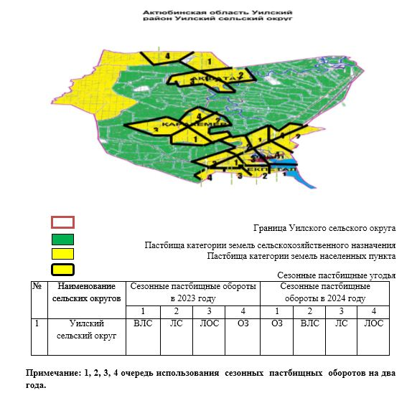

Приложение 3 к Плану по управлению пастбищами и их использованию по Уилскому сельскому округу на 2023-2024 годы
Карта с обозначением внешних и внутренних границ и площадей пастбищ, в том числе сезонных, объектов пастбищной инфраструктуры

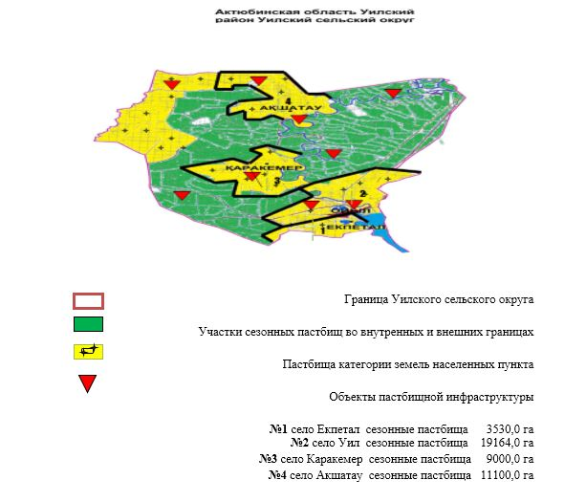

Приложение 4 к Плану по управлению пастбищами и их использованию по Уилскому сельскому округу на 2023-2024 годы
Схема доступа пастбищепользователей к водоисточникам (озерам, рекам, прудам, копаням, оросительным или обводнительным каналам, трубчатым или шахтным колодцам), составленная согласно норме потребления воды

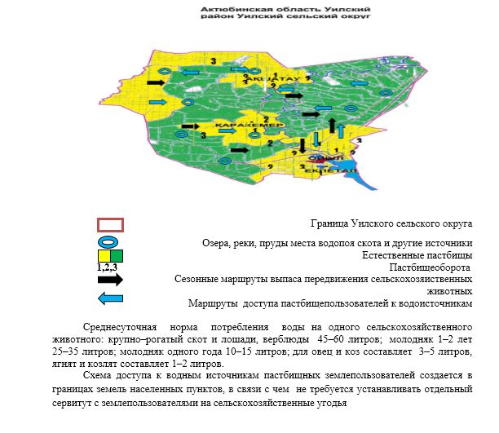

Приложение 5 к Плану по управлению пастбищами и их использованию по Уилскому сельскому округу на 2023-2024 годы
Схема перераспределения пастбищ для размещения поголовья сельскохозяйственных животных физических и (или) юридических лиц, у которых отсутствуют пастбища, и перемещения его на предоставляемые пастбища

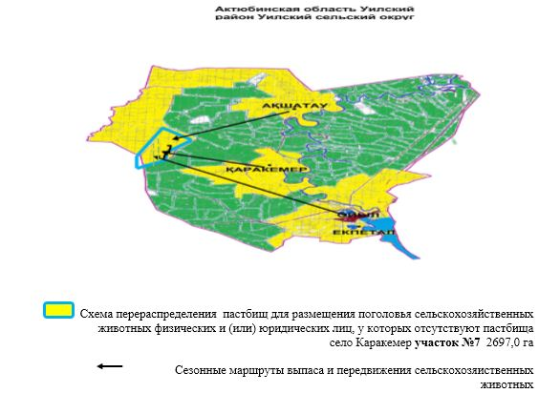

Приложение 6 к Плану по управлению пастбищами и их использованию по Уилскому сельскому округу на 2023-2024 годы
Схема размещения поголовья сельскохозяйственных животных на отгонных пастбищах физических и (или) юридических лиц, не обеспеченных пастбищами, расположенными при селе, сельском округе

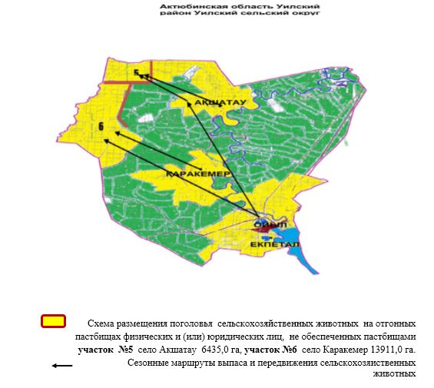

Приложение 7 к Плану по управлению пастбищами и их использованию по Уилскому сельскому округу на 2023-2024 годы
Календарный график по использованию пастбищ, устанавливающий сезонные маршруты выпаса и передвижения сельскохозяйственных животных.
№ | Наименование сельских округов | Количество загонов в 2023 году |  |  |  | Количество загонов в 2024 году
 |  | 1 | 2 | 3 | 4 | 1 | 2 | 3 | 4
1 | Уилский сельский округ | ВЛС | ЛС | ЛОС | ОЗ | ОЗ | ВЛС | ЛС | ЛОС
Длительность пастбищного периода связана с почвенно-климатической зоной, видами сельскохозяйственных животных, а также урожайностью пастбищ в умеренно сухих на ковыльно – типчаково – полынных степях – составляет 180–200 дней.
В данном случае, продолжительность выпаса для крупного рогатого скота, мелкого рогатого скота, лошадей и верблюдов связана с максимальной глубиной снежного покрова с плотностью снега и другими факторами.
Примечание: расшифровка аббревиатур:
ВЛС – весенне–летний сезон;
ЛС –летний сезон;
ЛОС – летне–осенний сезон;
ОЗ – отдыхающий загон;
КРС–крупно рогатый скот;
МРС– мелко рогатый скот;
КХ – крестьянское хозяйство;
ТОО– товарищество с ограниченной ответственностью;
СПК– сельскохозяйственный производственный кооператив;
Н/П–населенный пункт, С – село.
Приложение 8 к Плану по управлению пастбищами и их использованию по Уилскому сельскому округу на 2023-2024 годы
Карта с обозначением внешних и внутренних границ и площадей пастбищ, необходимых для удовлетворения нужд населения для выпаса сельскохозяйственных животных личного подворья, в зависимости от местных условий и особенностей

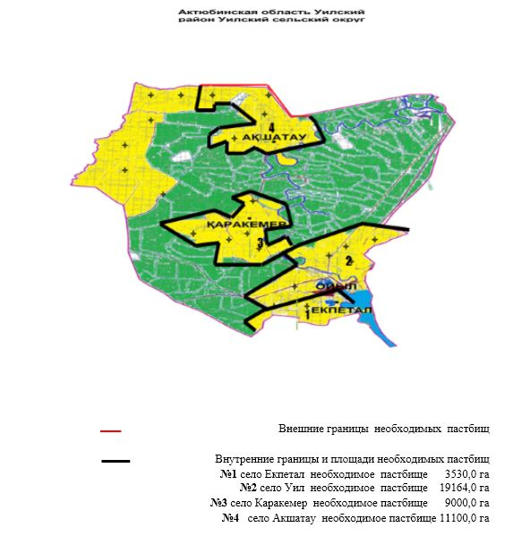

Приложение 2 к решению Уилского районного маслихата № 63 от 13 июля 2023 года
План по управлению пастбищами и их использованию в сельском округе имени Ш.Берсиева на 2023–2024 годы
Настоящий План по управлению пастбищами и их использованию в сельском округе имени Ш.Берсиева на 2023–2024 годы (далее – План) разработан в соответствии с Законами Республики Казахстан "О пастбищах" (далее – Закон "О пастбищах"), "О местном государственном управлении и самоуправлении в Республике Казахстан", приказом Заместителя Премьер–Министра Республики Казахстан – Министра сельскогохозяйства Республики Казахстан от 24 апреля 2017 года №173 "Об утверждении Правил рационального использования пастбищ" (зарегистрированное в Реестре государственной регистрации нормативных правовых актов №15090), приказом Министра сельского хозяйства Республики Казахстан от 14 апреля 2015 года №3–3/332 "Об утверждении предельно допустимой нормы нагрузки на общую площадь пастбищ" (зарегистрированное в Реестре государственной регистрации нормативных правовых актов №11064).
План принимается в целях рационального использования пастбищ, устойчивого обеспечения потребности в кормах, предотвращения процессов деградации пастбищ и учитываются традиции выпаса сельскохозяйственных животных.
План содержит:
1) схему (карту) расположения пастбищ на территории сельского округа имени Ш.Берсиева в разрезе категорий земель, собственников земельных участков и землепользователей на основании правоустанавливающих документов (приложение-1);
2) приемлемые схемы пастбищеоборотов (приложение-2);
3) карту с обозначением внешних и внутренних границ и площадей пастбищ, в том числе сезонных, объектов пастбищной инфраструктуры (приложение-3);
4) схему доступа пастбищепользователей к водоисточникам (озерам, рекам, прудам, копаням, оросительным или обводнительным каналам, трубчатым или шахтным колодцам), составленную согласно норме потребления воды (приложение-4);
5) схему перераспределения пастбищ для размещения поголовья сельскохозяйственных животных физических и (или) юридических лиц, у которых отсутствуют пастбища, и перемещения его на предоставляемые пастбища (приложение-5);
6) схему размещения поголовья сельскохозяйственных животных на отгонных пастбищах физических и (или) юридических лиц, не обеспеченных пастбищами, расположенными при селе, сельском округе (приложение-6);
7) календарный график по использованию пастбищ, устанавливающий сезонные маршруты выпаса и передвижения сельскохозяйственных животных (приложение-7);
8) карту с обозначением внешних и внутренних границ и площадей пастбищ, необходимых для удовлетворения нужд населения для выпаса сельскохозяйственных животных личного подворья, в зависимости от местных условий и особенностей (приложение-8);
9) иные требования, необходимые для рационального использования пастбищ на территории сельского округа.
План принят с учетом сведений о состоянии геоботанического обследования пастбищ, сведений о ветеринарно–санитарных объектах, данных о численности поголовья сельскохозяйственных животных с указанием их владельцев – пастбищепользователей, физических и (или) юридических лиц, данных о количестве гуртов, отар, табунов, сформированных по видам и половозрастным группам сельскохозяйственных животных, сведений о формировании поголовья сельскохозяйственных животных для выпаса на отгонных пастбищах, особенностей выпаса сельскохозяйственных животных на культурных и аридных пастбищах, сведений о сервитутах для прогона скота и иных данных, предоставленных государственными органами, физическими и (или) юридическими лицами.
По администиративно–территориальному делению в сельском округе имени Ш.Берсиева имеются 3 населенных пункта.
Общая площадь территории сельского округа имени Ш.Берсиева 160557,0 гектаров, из них пашни – 909,0 гектаров, сенокос – 2740,0 гектаров, пастбищные земли 156329,0 гектаров, земли запаса – 579,0 гектаров.
Категориям земель:
земли сельскохозяйственного назначения –108551,0 гектаров;
земли населенных пунктов –51427,0 гектаров;
земли запаса –579,0 гектаров;
По природным условиям климат территории сельского округа имени Ш.Берсиева резко континентальный, зима сравнительно холодная, лето жаркое и засушливое. Среднегодовая температура воздуха в январе –14;–35°С, в июле +24;+38°С. Средний размер осадков составляет 30 мм, а годовой – 214 мм.
Растительный покров разнообразен; белая корневая полынь, лебеда, татарник, рогач, житняк, осока, чҰрная полынь и другие.
Почвы темно каштановые, на юге встречаются солончаковые земли. Если характеризовать в целом пастбища округа, то их производительность непостоянна, меняется из года в год в зависимости от количества дождя и снега. Урожайность травы может варьироваться от 1,0 до 3,0 центнеров с гектара, в зависимости от погодных условий. Малочисленность травы пастбищ и разобщенность используемых сезонных пастбищ требует выпаса скота в отдаленных весенних, летних и осенне–зимних пастбищах. В отдельные годы, в зависимости от мягкости зимы, скот хозяйственных структур чаще всего бывает на пастбищах.
Расчет поголовья скота и пастбищных угодий в разрезе населенных пунктов сельского округа имени Ш.Берсиева (гектар):
В селе Каратал 1121 условных/голов крупного рогатого скота, из них 855 условных/голов маточного поголовья, 394 условных/голов мелкого рогатого скота, 494 условных/голов лошадей.
Площадь пастбищ составляет– 25815,0 гектаров.
В селе Кумжарган 441 условных/голов крупного рогатого скота, из них 209 условных/голов маточного поголовья, 135 условных/голов мелкого рогатого скота, 165 условных/голов лошадей.
Площадь пастбищ составляет–14350,0 гектаров.
В селе Карасу 157 условных/голов крупного рогатого скота, из них 90 условных/голов маточного поголовья, 128 условных/голов мелкого рогатого скота, 51 условных/голов лошадей.
Площадь пастбищ составляет–11262,0 гектаров.
Поголовье скота в субьектов предпринимательства сельского округа имени Ш.Берсиева 2928 условных/голов крупного рогатого скота, из них 1854 условных/голов маточного поголовья, 787 условных/голов мелкого рогатого скота, 2146 условных/голов лошадей.
Площадь пастбищ субьектов предпринимательства 104902,0 гектаров.
В округе имеется 1 ветеринарный пункт, 1 скотомогильник.
Пастбище являются основным источником кормов для сельскохозяйственных животных. Пастбищные угодья богаты легко усвояемыми питательными веществами. Выпас сельскохозяйственных животных на пастбищах увеличивает ценность скота и создает благоприятные условия для набора веса и воспроизводства.
Для пастбищ состоящих из типчака, осоки, полыни и различными травами широко распространенных в Ш.Берсиевском сельском округе наиболее целесообразно создавать чередование 3–х поясного пастбищеоборота для ежегодного выпаса скота на все сезоны года. Только в этом случае растительность пастбищ может дать семена и изношенные участки могут восстановить прежнюю производительность.
Регулирование пастбищного процесса, загонная очередность выпаса, удобрения, подсева растений повышают общую продуктивность пастбищ и обеспечивают их сохранность.
Среднесуточная норма потребления воды одного сельскохозяйственного животного за весь сезон использования пастбищ в зависимости от погодных условий, и особенностей пастбищного корма крупно–рогатый скот и лошади, верблюды 45–60 литров; молодняк 1–2 лет 25–35 литров; молодняк одного года 10–15 литров; для овец и коз составляет 3–5 литров, ягнят и козлят составляет 1–2 литров.
Для обеспечения сельскохозяйственных животных по сельскому округу имени Ш.Берсиева имеются всего 156329,0 гектар пастбищных земель. В черте населенных пунктов имеются 51427,0 гектаров пастбищ.
В сельском округе имени Ш.Берсиева сервитуты для прогона скота не установлены. Схема доступа к водным источникам пастбищных землепользователей создается в границах земель населенных пунктов, в связи с чем не требуется устанавливать отдельный сервитут с землепользователями на сельскохозяйственные угодья.
На основании выше изложенного, согласно статьи 15 Закона Республики Казахстан "О пастбищах" для нужды местного населения населенных пунктов (Каратал, Кумжарган, Карасу) по содержанию маточного (дойного) поголовья сельскохозяйственных животных при имеющихся пастбищных угодьях в размере 9323,0 гектар, при норме нагрузки для содержания поголовья 8,0 га/условное поголовье потребность в пастбищах не возникает.
При норме нагрузки 8,0 га/условное поголовье крупного рогатого скота, 8,0 га/условное поголовье мелкого рогатого скота, 8,0 га/условное поголовье лошадей дополнительная потребность пастбищных угодий по выпасу других сельскохозяйственных животных местного населения не возникает.
Приложение 1
к Плану по управлению
пастбищами и их использованию
по сельскому округу имени Ш. Берсиева
на 2023-2024 годы
Схема (карта) расположения пастбищ на территории сельского округа имени Ш.Берсиева в разрезе категорий земель, собственников земельных участков и землепользователей на основании правоустанавливающих документов

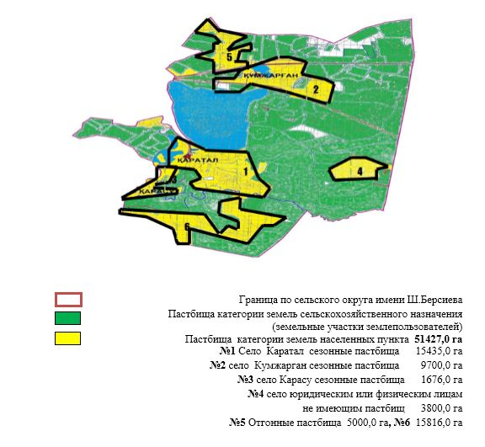

таблица № 1
Список собственников земельных участков на территории по сельскому округу имени Ш.Берсиева
№ | Наименование землепользователей земельных участков | Площадь пастбищ, (га) | Наличие скота по видам, (условное/гол)
 |  |  | КРС | МРС | Лошади
1 | к/х "Әбіл-Ата" | 275 | 27
2 | к/х "Адак" | 450 | 20 |  | 49
3 | к/х "Әділет" | 3191
4 | к/х "Айболат" | 500 | 18 | 14 | 16
5 | к/х "Ақбота" | 1932 | 43 | 3 | 25
6 | к/х "Ақжол-М" | 3500 | 174 |  | 74
7 | к/х "Али" | 300
8 | к/х "Али- 2 " | 3180 | 94 | 4 | 10
9 | к/х "Әлімбет" | 823 | 4 | 1 | 1
10 | ТОО "АгроЭра" | 1045
11 | к/х "Амантай" | 1637 | 48 | 68
12 | к/х "Арман" | 420 | 17
13 | к/х "Ай-Ерке" | 1500
14 | к/х "Әлжан" | 2985 |  | 2
15 | к/х "Бақытжан" | 2230 | 69 | 7 | 18
16 | к/х "Әсел" | 543 | 17 | 29 | 33
17 | к/х "Әділ" | 1292 |  |  | 71
18 | к/х "Бажкен-1" | 591 | 10 | 5 | 5
19 | к/х "Бақыт" | 1333 | 87 |  | 50
20 | к/х "Бекзат" | 2100 | 101 | 88 | 86
21 | к/х "БекНұр" | 3440 | 242
22 | к/х "БекСұлтан" | 199 | 40 | 3 | 20
23 | к/х "Берік-С" | 1181 | 4 | 6 | 25
24 | к/х "Амина" | 792
25 | к/х "Бибинур" | 140 | 14 | 17 | 11
26 | к/х "Бірлік-2" | 114 |  |  | 139
27 | к/х "Болашақ" | 1622 |  |  | 67
28 | к/х "Бағлан" | 1250 | 16 | 8 | 4
29 | к/х "Даулет" | 3390 | 38 |  | 76
30 | к/х "Дәурен-Ай" | 9964 | 56 | 105 | 109
31 | к/х "Дияр" | 1895 | 3 | 5 | 154
32 | к/х "Достық" | 200
33 | к/х "Дошай-А" | 260 |  | 4 | 8
34 | к/х "Дулат" | 900 |  | 45 | 26
35 | к/х "Есбол-А" | 763 | 23 | 28 | 12
36 | к/х "Елім-Ай" | 548 | 50 | 11 | 312
37 | к/х "Тәуекел-1" | 722
38 | к/х "Жаңаталап" | 1027 | 182 | 71
39 | к/х "Заңгар" | 2068 |  |  | 62
40 | к/х "Казыбек" | 372 | 18 | 18 | 29
41 | к/х "Қайрош" | 1594 | 37 | 3 | 1
42 | к/х "Қайсар" | 500 | 9 | 8
43 | к/х "Қамбар" | 600 | 9 |  | 5
44 | к/х "Каратал" | 2197 | 30
45 | к/х "Келешек" | 670
46 | к/х "Қойшы-Н" | 2000 | 10 |  | 10
47 | к/х "Қоспан" | 1004 | 30
48 | к/х "Кумар" | 350 | 17 | 5 | 4
49 | к/х "Манарбек" | 699 | 26 | 7 | 9
50 | к/х "Марал" | 2831 | 86 | 66 | 65
51 | к/х "Мерей-С" | 1792
52 | к/х "Мэлс" | 1828 | 80 | 9 | 47
53 | к/х "Нур-Акан" | 1315 | 17 |  | 9
54 | к/х "Нурбол" | 798 | 11 | 5 | 1
55 | к/х "Өзбек" | 869 |  |  | 23
56 | к/х "Отар" | 3295
57 | к/х "Ырзабек" | 499 | 5
58 | к/х "Рахат" | 2371 | 74 |  | 9
59 | к/х "Ренат" | 615 | 105 | 22 | 15
60 | к/х "Сабыржан" | 3250 | 98 |  | 67
61 | к/х "Сабыр" | 1544 | 14 | 3 | 62
62 | к/х "Саға" | 645 | 194 | 27 | 43
63 | к/х "Сандибек2" | 590 |  | 8 | 44
64 | к/х "Санжар" | 2675 | 64
65 | к/х "Сұлтан" | 482 | 22 | 4 | 6
66 | к/х "Сәт" | 524 | 104 | 9 | 53
67 | к/х "Сыбаға" | 1498 | 1 | 34 | 33
68 | к/х "Тауекел" | 1021
69 | к/х "Толғанай" | 3420
70 | к/х "Шәңке" | 300
71 | к/х "Шаттық" | 452 | 10 | 4 | 6
72 | к/х "Ихсан" | 2000 |  |  | 98
 | Всего: | 104902,0 | 2928 | 787 | 2146
продолжение таблицы
Норма потребности пастбищ на 1 (условное/гол) (га) |  |  | Потребность пастбищ (га) |  |  |  | Разницы пастбища,+;- (га)
КРС | МРС | Лошади | КРС | МРС | Лошади | итого (га)
8 | 8 | 8 | 216 |  |  | 216 | 59
8 | 8 | 8 | 160 |  | 392 | 552 | -102
8 | 8 | 8 |  |  |  | 0 | 3191
8 | 8 | 8 | 144 | 112 | 128 | 384 | 116
8 | 8 | 8 | 344 | 24 | 200 | 568 | 1364
8 | 8 | 8 | 1392 |  | 592 | 1984 | 1516
8 | 8 | 8 |  |  |  | 0 | 300
8 | 8 | 8 | 752 | 32 | 80 | 864 | 2316
8 | 8 | 8 | 32 | 8 | 8 | 48 | 775
8 | 8 | 8 |  |  |  | 0 | 1045
8 | 8 | 8 | 384 | 272 |  | 656 | 981
8 | 8 | 8 | 136 |  |  | 136 | 284
8 | 8 | 8 |  |  |  | 0 | 1500
8 | 8 | 8 |  | 16 |  | 16 | 2969
8 | 8 | 8 | 552 | 56 | 144 | 752 | 1478
8 | 8 | 8 | 136 | 232 | 264 | 632 | -89
8 | 8 | 8 |  |  | 568 | 568 | 724
8 | 8 | 8 | 80 | 40 | 40 | 160 | 431
8 | 8 | 8 | 696 |  | 400 | 1096 | 237
8 | 8 | 8 | 808 | 704 | 688 | 2200 | -100
8 | 8 | 8 | 1936 |  |  | 1936 | 1504
8 | 8 | 8 | 320 | 24 | 160 | 504 | -305
8 | 8 | 8 | 32 | 48 | 200 | 280 | 901
8 | 8 | 8 |  |  |  | 0 | 792
8 | 8 | 8 | 112 | 136 | 88 | 336 | -196
8 | 8 | 8 |  |  | 1112 | 1112 | -998
8 | 8 | 8 |  |  | 536 | 536 | 1086
8 | 8 | 8 | 128 | 64 | 32 | 224 | 1026
8 | 8 | 8 | 304 |  | 608 | 912 | 2478
8 | 8 | 8 | 448 | 840 | 872 | 2160 | 7804
8 | 8 | 8 | 24 | 40 | 1232 | 1296 | 599
8 | 8 | 8 |  |  |  | 0 | 200
8 | 8 | 8 |  | 32 | 64 | 96 | 164
8 | 8 | 8 |  | 360 | 208 | 568 | 332
8 | 8 | 8 | 184 | 224 | 96 | 504 | 259
8 | 8 | 8 | 400 | 88 | 2496 | 2984 | -2436
8 | 8 | 8 |  |  |  | 0 | 722
8 | 8 | 8 | 1456 | 56 |  | 1512 | -485
8 | 8 | 8 |  |  | 496 | 496 | 1572
8 | 8 | 8 | 144 | 144 | 232 | 520 | -148
8 | 8 | 8 | 296 | 24 | 8 | 328 | 1266
8 | 8 | 8 | 72 | 64 |  | 136 | 364
8 | 8 | 8 | 72 |  | 40 | 112 | 488
8 | 8 | 8 | 320 |  |  | 320 | 1877
8 | 8 | 8 |  |  |  | 0 | 670
8 | 8 | 8 | 80 |  | 80 | 160 | 1840
8 | 8 | 8 | 320 |  |  | 320 | 684
8 | 8 | 8 | 136 | 40 | 32 | 208 | 142
8 | 8 | 8 | 208 | 56 | 72 | 336 | 363
8 | 8 | 8 | 688 | 528 | 520 | 1736 | 1095
8 | 8 | 8 |  |  |  | 0 | 1792
8 | 8 | 8 | 640 | 72 | 376 | 1088 | 740
8 | 8 | 8 | 136 |  | 72 | 208 | 1107
8 | 8 | 8 | 88 | 40 | 8 | 136 | 662
8 | 8 | 8 |  |  | 184 | 184 | 685
8 | 8 | 8 |  |  |  | 0 | 3295
8 | 8 | 8 | 40 |  |  | 40 | 459
8 | 8 | 8 | 592 |  | 72 | 664 | 1707
8 | 8 | 8 | 840 | 176 | 120 | 1136 | -521
8 | 8 | 8 | 784 |  | 536 | 1320 | 1930
8 | 8 | 8 | 112 | 24 | 496 | 632 | 912
8 | 8 | 8 | 1552 | 216 | 344 | 2112 | -1467
8 | 8 | 8 |  | 64 | 352 | 416 | 174
8 | 8 | 8 | 512 |  |  | 512 | 2163
8 | 8 | 8 | 88 | 32 | 48 | 168 | 314
8 | 8 | 8 | 832 | 72 | 424 | 1328 | -804
8 | 8 | 8 | 8 | 272 | 264 | 544 | 954
8 | 8 | 8 |  |  |  | 0 | 1021
8 | 8 | 8 |  |  |  | 0 | 3420
8 | 8 | 8 |  |  |  | 0 | 300
8 | 8 | 8 | 80 | 32 | 48 | 160 | 292
8 | 8 | 8 |  |  | 784 | 784 | 1216
8 | 8 | 8 | 23424,0 | 6296,0 | 17168,0 | 46888,0 | 58014,0
Примечание: расшифровка аббревиатур:
КРС–крупно рогатый скот;
МРС– мелко рогатый скот;
КХ – крестьянское хозяйство;
ТОО– товарищество с ограниченной ответственностью;
СПК– сельскохозяйственный производственный кооператив;
Н/П–населенный пункт, С – село.
таблица №2
Сведения по обеспечению пастбищам маточного (дойного) поголовья крупного рогатого скота в разрезе населенных пунктов по сельскому округу имени Ш.Берсиева
№ | Населенный пункт | Площадь пастбищ, (га) | Наличие дойных коров (условное/гол) | Норма потребности пастбища на 1 (условное/гол) (га)
1 | село Каратал | 25815,0 | 855 | 8
2 | село Кумжарган | 14350,0 | 209 | 8
3 | село Карасу | 11262,0 | 90 | 8
4 | Всего: | 51427,0 | 1154 | 8
продолжение таблицы
Потребность пастбищ, (га) | Не обеспечено пастбищами (га) | Обеспеченность потребности, % | Разницы пастбища,+;- (га)
6840,0 |  | 100,0 | 18975,0
1672,0 |  | 100,0 | 12678,0
720,0 |  | 100,0 | 10542,0
9232,0 |  | 100,0 | 42195,0
таблица № 3
Сведения по перераспределению дополнительных пастбищ для размещения поголовья других сельскохозяйственных животных в разрезе населенных пунктов по сельскому округу имени Ш.Берсиева
№ | Населенный пункт | Наличие скота по видам, (условное/гол) |  |  | Норма потребности пастбищ на 1 (условное/гол) (га)
 |  | КРС | МРС | Лошади | КРС | МРС | Лошади
1 | с Каратал | 266 | 394 | 494 | 8 | 8 | 8
2 | село Кумжарган | 232 | 135 | 165 | 8 | 8 | 8
3 | село Карасу | 67 | 128 | 51 | 8 | 8 | 8
 | Всего: | 565 | 657 | 710 | 8 | 8 | 8
продолжение таблицы
Потребность пастбищ 1 (условное/гол) (га) |  |  |  | Разницы пастбища,+;- (га) | Обеспеченность потребности, %
КРС | МРС | Лошади | Итого(га)
2128,0 | 3152,0 | 3952,0 | 9232,0 | 9743,0 | 205,5
1856,0 | 1080,0 | 1320,0 | 4256,0 | 8422,0 | 298,0
536,0 | 1024,0 | 408,0 | 1968,0 | 8574,0 | 536,0
4520,0 | 5256,0 | 5680,0 | 15456,0 | 26739,0 | 273,0
Приложение 2
к Плану по управлению
пастбищами и их использованию
по сельскому округу имени Ш.Берсиева
на 2023-2024 годы
Приемлемая схема пастбищеоборотов

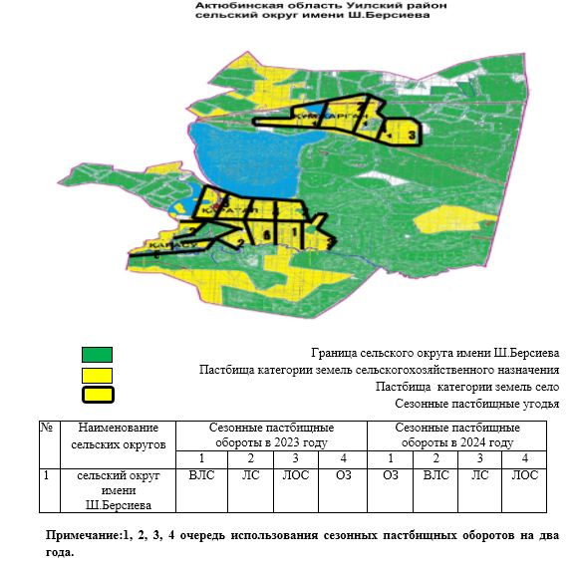

Приложение 3
к Плану по управлению
пастбищами и их использованию
по сельскому округу имени Ш.Берсиева
на 2023-2024 годы
Карта с обозначением внешних и внутренних границ и площадей пастбищ, в том числе сезонных, объектов пастбищной инфраструктуры

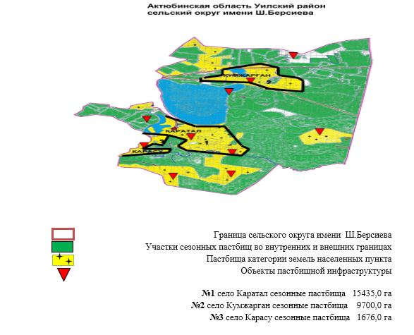

Приложение 4
к Плану по управлению
пастбищами и их использованию
по сельскому округу имени Ш.Берсиева
на 2023-2024 годы
Схема доступа пастбищепользователей к водоисточникам (озерам, рекам, прудам, копаням, оросительным или обводнительным каналам, трубчатым или шахтным колодцам), составленная согласно норме потребления воды

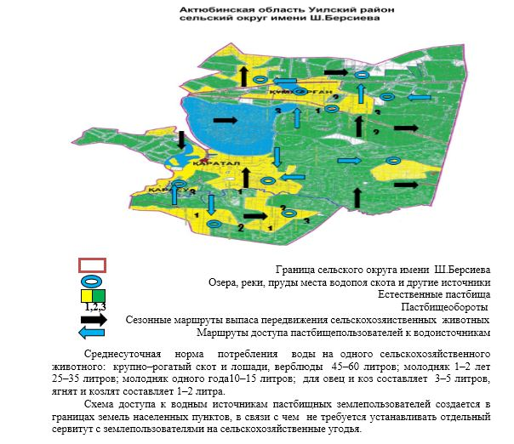

Приложение 5
к Плану по управлению
пастбищами и их использованию
по сельскому округу имени Ш.Берсиева
на 2023-2024 годы
Схема перераспределения пастбищ для размещения поголовья сельскохозяйственных животных физических и (или) юридических лиц, у которых отсутствуют пастбища, и перемещения его на предоставляемые пастбища

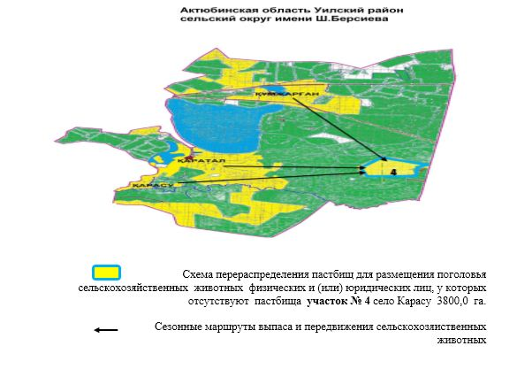

Приложение 6
к Плану по управлению
пастбищами и их использованию
по сельскому округу имени Ш.Берсиева
на 2023-2024 годы
Схема размещения поголовья сельскохозяйственных животных на отгонных пастбищах физических и (или) юридических лиц, не обеспеченных пастбищами, расположенными при селе, сельском округе

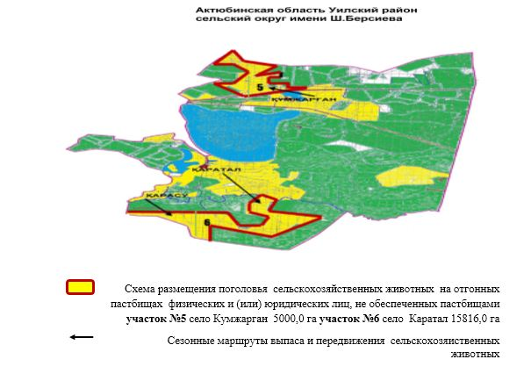

Приложение 7
к Плану по управлению
пастбищами и их использованию
по сельскому округу имени Ш.Берсиева
на 2023-2024 годы
Календарный график по использованию пастбищ, устанавливающий сезонные маршруты выпаса и передвижения сельскохозяйственных животных
№ | Наименование сельских округов | Количество загонов в 2023 году |  |  |  | Количество загонов в 2024 году
 |  | 1 | 2 | 3 | 4 | 1 | 2 | 3 | 4
7 | Сельский округ имени Ш.Берсиева | ВЛС | ЛС | ЛОС | ОЗ | ОЗ | ВЛС | ЛС | ЛОС
Длительность пастбищного периода связана с почвенно-климатической зоной, видами сельскохозяйственных животных, а также урожайностью пастбищ в умеренно сухих на ковыльно – типчаково – полынных степях – составляет 180–200 дней.
В данном случае, продолжительность выпаса для крупного рогатого скота, мелкого рогатого скота, лошадей и верблюдов связана с максимальной глубиной снежного покрова с плотностью снега и другими факторами.
Примечание: расшифровка аббревиатур:
ВЛС – весенне–летний сезон;
ЛС –летний сезон;
ЛОС – летне–осенний сезон;
ОЗ – отдыхающий загон;
КРС–крупно рогатый скот;
МРС– мелко рогатый скот;
КХ – крестьянское хозяйство;
ТОО– товарищество с ограниченной ответственностью;
СПК– сельскохозяйственный производственный кооператив;
Н/П - Населенный пункт, С – село.
Приложение 8
к Плану по управлению
пастбищами и их использованию
по сельскому округу имени Ш.Берсиева
на 2023-2024 годы
Карта с обозначением внешних и внутренних границ и площадей пастбищ, необходимых для удовлетворения нужд населения для выпаса сельскохозяйственных животных личного подворья, в зависимости от местных условий и особенностей.

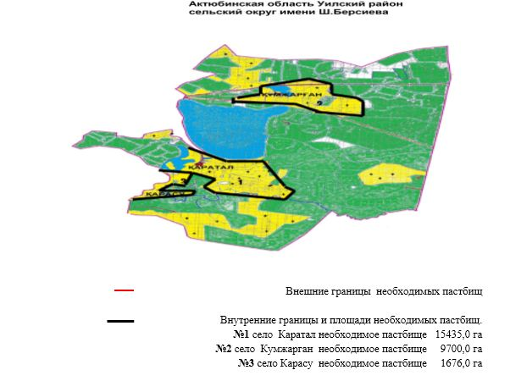

Приложение 3 к решению Уилского районного маслихата № 63 от 13 июля 2023 года
План по управлению пастбищами и их использованию в Коптогайском сельском округе на 2023-2024 годы
Настоящий План по управлению пастбищами и их использованию в Коптогайском сельском округе на 2023–2024 годы ( далее – План) разработан в соответствии с Законами Республики Казахстан "О пастбищах", "О местном государственном управлении и самоуправлении в Республике Казахстан", приказом Заместителя Премьер–Министра Республики Казахстан – Министра сельского хозяйства Республики Казахстан от 24 апреля 2017 года №173 "Об утверждении Правил рационального использования пастбищ" (зарегистрированное в Реестре государственной регистрации нормативных правовых актов №15090), приказом Министра сельского хозяйства Республики Казахстан от 14 апреля 2015 года №3–3/332 "Об утверждении предельно допустимой нормы нагрузки на общую площадь пастбищ" (зарегистрированное в Реестре государственной регистрации нормативных правовых актов №11064).
План принимается в целях рационального использования пастбищ, устойчивого обеспечения потребности в кормах, предотвращения процессов деградации пастбищ и учитываются традиции выпаса сельскохозяйственных животных.
План содержит:
1) схему (карту) расположения пастбищ на территории Коптогайского сельского округа в разрезе категорий земель, собственников земельных участков и землепользователей на основании право устанавливающих документов (приложение-1);
2) приемлемые схемы пастбищеоборотов (приложение-2);
3) карту с обозначением внешних и внутренних границ и площадей пастбищ, в том числе сезонных, объектов пастбищной инфраструктуры (приложение-3);
4) схему доступа пастбище пользователей к водоисточникам (озерам, рекам, прудам, копаням, оросительным или обводнительным каналам, трубчатым или шахтным колодцам) составленную согласно норме потребления воды (приложение-4);
5) схему перераспределения пастбищ для размещения поголовья сельскохозяйственных животных физических и (или) юридических лиц, у которых отсутствуют пастбища, и перемещения его на предоставляемые пастбища (приложение-5);
6) схему размещения поголовья сельскохозяйственных животных на отгонных пастбищах физических и (или) юридических лиц, не обеспеченных пастбищами, расположенными при селе, сельском округе (приложение-6);
7) календарный график по использованию пастбищ, устанавливающий сезонные маршруты выпаса и передвижения сельскохозяйственных животных (приложение-7);
8) карту с обозначением внешних и внутренних границ и площадей пастбищ, необходимых для удовлетворения нужд населения для выпаса сельскохозяйственных животных личного подворья, в зависимости от местных условий и особенностей (приложение-8);
9) иные требования, необходимые для рационального использования пастбищ на территории сельского округа.
План принят с учетом сведений о состоянии геоботанического обследования пастбищ, сведений о ветеринарно – санитарных объектах, данных о численности поголовья сельскохозяйственных животных с указанием их владельцев – пастбищепользователей, физических и (или) юридических лиц, данных о количестве гуртов, отар, табунов, сформированных по видам и половозрастным группам сельскохозяйственных животных, сведений о формировании поголовья сельскохозяйственных животных для выпаса на отгонных пастбищах, особенностей выпаса сельскохозяйственных животных на культурных и аридных пастбищах, сведений о сервитутах для прогона скота и иных данных, предоставленных государственными органами, физическими и (или) юридическими лицами.
По администиративно–территориальному делению в Коптогайском сельском округе имеются 4 населенных пункта.
Общая площадь территории Коптогайского сельского округа –190366,0 гектаров, из них сенокос – 1547,0 гектаров, пастбищные земли – 185272,0 гектаров, земли запаса – 3547,0 гектаров.
Категориям земель:
земли сельскохозяйственного назначения –98707,0 гектаров;
земли населенных пунктов – 88112,0 гектаров;
земли запаса – 3547,0 гектаров.
По природным условиям климат территории Коптогайского сельского округа резко континентальный, зима сравнительно холодная, лето жаркое и засушливое. Среднегодовая температура воздуха в январе –14;–35°С, в июле +24;+38°С. Средний размер осадков составляет 30 мм, а годовой – 214 мм.
Растительный покров разнообразен; белая корневая полынь, лебеда, татарник, рогач, житняк, осока, чҰрная полынь и другие.
Почвы темно каштановые, на юге встречаются солончаковые земли. Если характеризовать в целом пастбища округа, то их производительность непостоянна, меняется из года в год в зависимости от количества дождя и снега. Урожайность травы может варьироваться от 1,0 до 3,0 центнеров с гектара, в зависимости от погодных условий. Малочисленность травы пастбищ и разобщенность используемых сезонных пастбищ требует выпаса скота в отдаленных весенних, летних и осенне–зимних пастбищах. В отдельные годы, в зависимости от мягкости зимы, скот хозяйственных структур чаще всего бывает на пастбищах.
Расчет поголовья скота и пастбищных угодий в разрезе населенных пунктов Коптогайского сельского округа (гектар):
В селе Коптогай 1267 условных/голов крупного рогатого скота, из них 719 условных/голов маточного поголовья, 512 условных/голов мелкого рогатого скота, 681 условных/голов лошадей.
Площадь пастбища составляет 33722,0 гектаров. .
В селе Аманкелди 901 условных/голов крупного рогатого скота, из них 601 условных/голов маточного поголовья, 241 условных/голов мелкого рогатого скота, 280 условных/голов лошадей.
Площадь пастбища составляет 21960,0 гектаров.
В селе Карасу 314 условных/голов крупного рогатого скота, из них 186 условных/голов маточного поголовья, 120 условных/голов мелкого рогатого скота, 120 условных/голов лошадей.
Площадь пастбища составляет 10975,0 гектаров.
В селе Шубарши 585 условных/голов крупного рогатого скота, из них 414 условных/голов маточного поголовья, 320 условных/голов мелкого рогатого скота, 230 условных/голов лошадей.
Площадь пастбища составляет 21455,0 гектаров.
Поголовье скота в субьектов предпринемательства Коптогайского сельского округа 3522 условных/голов крупного рогатого скота, из них 2017 условных/голов маточного поголовья, 1917 условных/голов мелкого рогатого скота, 2205 условных/голов лошадей.
Площадь пастбищ субьектов предпринемательства составляет 97160,0 гектаров.
В округе имеется 1 ветеринарный пункт, 2 скотомогильник.
Пастбище являются основным источником кормов для сельскохозяйственных животных. Пастбищные угодья богаты легко усвояемыми питательными веществами. Выпас сельскохозяйственных животных на пастбищах увеличивает ценность скота и создает благоприятные условия для набора веса и воспроизводства.
Для пастбищ состоящих из типчака, осоки, полыни и различными травами широко распространенных в Коптогайском сельском округе наиболее целесообразно создавать чередование 3–х поясного пастбищеоборота для ежегодного выпаса скота на все сезоны года. Только в этом случае растительность пастбищ может дать семена и изношенные участки могут восстановить прежнюю производительность.
Регулирование пастбищного процесса, загонная очередность выпаса, удобрения, подсева растений повышают общую продуктивность пастбищ и обеспечивают их сохранность.
Среднесуточная норма потребления воды одного сельскохозяйственного животного за весь сезон использования пастбищ в зависимости от погодных условий, и особенностей пастбищного корма крупно–рогатый скот и лошади, верблюды 45–60 литров; молодняк 1–2 лет 25–35 литров; молодняк одного года10–15 литров; для овец и коз составляет 3–5 литров, ягнят и козлят составляет 1–2 литров.
Для обеспечения сельскохозяйственных животных по Коптогайскому сельскому округу имеются всего 185272,0 гектар пастбищных земель. В черте населенных пунктов имеются 88112,0 гектаров пастбищ.
В Коптогайском сельском округе сервитуты для прогона скота не установлены. Схема доступа к водным источникам пастбищных землепользователей создается в границах земель населенных пунктов, в связи с чем не требуется устанавливать отдельный сервитут с землепользователями на сельскохозяйственные угодья.
На основании выше изложенного, согласно статьи 15 Закона Республики Казахстан "О пастбищах" для нужд местного населения населенных пунктов (Коптогай, Амангелди, Карасу, Шубарши) по содержанию маточного (дойного) поголовья сельскохозяйственных животных при имеющихся пастбищных угодьях в размере 15360,0 гектар, при норме нагрузки для содержания поголовья 8,0 га/условное поголовье потребность в пастбищах не возникает.
При норме нагрузки 8,0 га/условное поголовье крупного рогатого скота, 8,0 га/условное поголовье мелкого рогатого скота, 8,0 га/условное поголовье лошадей дополнительная потребность пастбищных угодий по выпасу других сельскохозяйственных животных местного населения не возникает.
Приложение 1 к Плану по управлению пастбищами и их использованию по Коптогайскому сельскому округу на 2023-2024 годы
Схема (карта) расположения пастбищ на территории Коптогайского сельского округа в разрезе категорий земель, собственников земельных участков и землепользователей на основании право устанавливающих документов

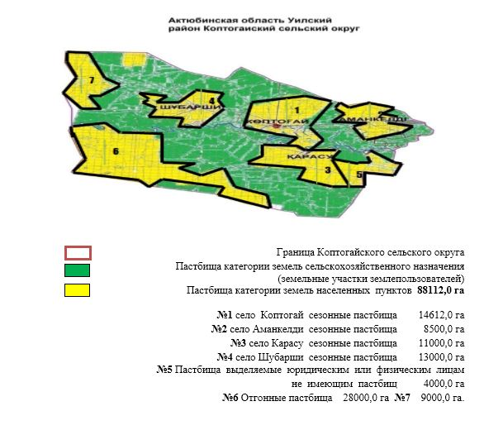

таблица № 1
Список собственников земельных участков на территории по Коптогайскому сельскому округу
№ | Наименование землепользователей земельных участков | Площадь пастбищ, (га) | Наличие скота по видам, (условное/гол)
 |  |  | КРС | МРС | Лошади
1 | к/х "Әмір" | 3492 | 256 | 0 | 0
2 | к/х "Айдана" | 1852 | 68 | 7 | 10
3 | к/х "Аққұбай" | 2690 | 259 | 211 | 70
4 | к/х  "Алдаберген" | 3430 | 90 |  | 258
5 | к/х "Ақылбек" | 1813 | 98 | 6 | 69
6 | к/х "Арыстан" | 500 | 78 | 49 | 25
7 | к/х "Асылжан" | 2285 | 110 | 0
8 | к/х "Азиз" | 500 | 6 | 0
9 | к/х "Баймұхан" | 875 | 69 | 0
10 | к/х "Балтас" | 3500 | 44 | 0 | 444
11 | к/х "Бекет" | 327 | 0 | 0
12 | к/х "Берік" | 997 | 21 | 0
13 | к/х "Бимырза" | 191 | 29 | 0 | 3
14 | к/х"Балуанғали" | 500 | 13 | 2 | 2
15 | к/х "Ғани" | 350 | 0 | 0 | 0
16 | к/х "Дәулет-М" | 60 | 10 | 2
17 | к/х "Дәурен-С" | 2688 | 0 | 0
18 | к/х "Дәурен-Ж" | 300 | 10 | 0 | 8
19 | к/х "Досым" | 2096 | 102 | 103 | 32
20 | к/х "Ескендір" | 1494 | 0 | 0 | 0
21 | к/х "Естек-Серікбай" | 3493 | 0 | 0 | 203
22 | к/х "Жазықбай" | 1425 | 17 | 0 | 19
23 | к/х "Жапақ" | 8350 | 49 | 296 | 120
24 | к/х"Жұмырбай-Базарбай" | 477 | 114 | 0 | 53
25 | к/х "Жұмырбай" | 5687 | 28 | 5 | 14
26 | к/х "Жапсарбай" | 997 | 20 | 0
27 | к/х "Идеят" | 3405 | 0 | 175 | 69
28 | ТОО "Көптоғай" | 12580 | 0 | 68 | 0
29 | к/х "Қуандық" | 2450
30 | к/х "Құттығай" | 340 | 0 | 44
31 | к/х "Маулет" | 646 | 106 | 113 | 70
32 | к/х "Матжан" | 2591 | 167 | 118 | 25
33 | к/х "Майдан" | 1861 | 302 | 153 | 8
34 | к/х "Махамбет" | 759 | 0 | 38 | 16
35 | к/х "Мәлік" | 600 | 74 | 0 | 8
36 | к/х "Мирас" | 2395 | 0 | 21 | 18
37 | ТОО"Мира  Көкжар" | 5585 | 0 | 0 | 0
38 | к/х "Мұрат" | 500 | 21 | 46 | 9
39 | к/х "Мұрат | 200 | 0 | 0 | 0
40 | к/х "Мустахим" | 590 | 20 | 20
41 | к/х "Назерке" | 777 | 17 | 0 | 9
42 | к/х "Нұр-Әлем" | 888 | 0 | 0
43 | к/х "Наби" | 250 | 92 | 46 | 24
44 | к/х "Өмірбек" | 60 | 0 | 0
45 | к/х "Оңғар" | 754 | 23 | 0 | 4
46 | к/х "Руслан" | 470 | 22 | 11 | 4
47 | к/х "Сағын" | 1060 | 90 | 0 | 14
48 | к/х "Сагыныш" | 40 | 27 | 0 | 5
49 | к/х "Самғат" | 220 | 187 | 83 | 21
50 | к/х "Саят" | 1000 | 26 | 62 | 122
51 | к/х "Төлеубай" | 1494 | 26 | 2 | 38
52 | к/х "Таушан" | 746 | 14 | 11 | 13
53 | к/х "Төребай" | 500 | 58 | 0
54 | к/х "Шеркеш" | 2825 | 34 | 1 | 0
55 | к/х "Шаутен" | 1205 | 18 | 56 | 7
 | Всего: | 97160,0 | 3522 | 1917 | 2205
продолжение таблицы
Норма потребности пастбищ на 1 (условное/гол) (га) |  |  | Потребность пастбищ (га) |  |  |  | Разницы пастбища,+;- (га)
КРС | МРС | Лошади | КРС | МРС | Лошади | итого (га)
8 | 8 | 8 | 2048 | 0 | 0 | 2048 | 1444
8 | 8 | 8 | 544 | 56 | 80 | 680 | 1172
8 | 8 | 8 | 2072 | 1688 | 560 | 4320 | -1630
8 | 8 | 8 | 720 | 0 | 2064 | 2784 | 646
8 | 8 | 8 | 784 | 48 | 552 | 1384 | 429
8 | 8 | 8 | 624 | 392 | 200 | 1216 | -716
8 | 8 | 8 | 880 | 0 | 0 | 880 | 1405
8 | 8 | 8 | 48 | 0 | 0 | 48 | 452
8 | 8 | 8 | 552 | 0 | 0 | 552 | 323
8 | 8 | 8 | 352 | 0 | 3552 | 3904 | -404
8 | 8 | 8 | 0 | 0 | 0 | 0 | 327
8 | 8 | 8 | 168 | 0 | 0 | 168 | 829
8 | 8 | 8 | 232 | 0 | 24 | 256 | -65
8 | 8 | 8 | 104 | 16 | 16 | 136 | 364
8 | 8 | 8 | 0 | 0 | 0 | 0 | 350
8 | 8 | 8 | 80 | 16 | 0 | 96 | -36
8 | 8 | 8 | 0 | 0 | 0 | 0 | 2688
8 | 8 | 8 | 80 | 0 | 64 | 144 | 156
8 | 8 | 8 | 816 | 824 | 256 | 1896 | 200
8 | 8 | 8 | 0 | 0 | 0 | 0 | 1494
8 | 8 | 8 | 0 | 0 | 1624 | 1624 | 1869
8 | 8 | 8 | 136 | 0 | 152 | 288 | 1137
8 | 8 | 8 | 392 | 2368 | 960 | 3720 | 4630
8 | 8 | 8 | 912 | 0 | 424 | 1336 | -859
8 | 8 | 8 | 224 | 40 | 112 | 376 | 5311
8 | 8 | 8 | 160 | 0 | 0 | 160 | 837
8 | 8 | 8 | 0 | 1400 | 552 | 1952 | 1453
8 | 8 | 8 | 0 | 544 | 0 | 544 | 12036
 |  |  |  |  |  |  | 2450
8 | 8 | 8 | 0 | 352 | 0 | 352 | -12
8 | 8 | 8 | 848 | 904 | 560 | 2312 | -1666
8 | 8 | 8 | 1336 | 944 | 200 | 2480 | 111
8 | 8 | 8 | 2416 | 1224 | 64 | 3704 | -1843
8 | 8 | 8 | 0 | 304 | 128 | 432 | 327
8 | 8 | 8 | 592 | 0 | 64 | 656 | -56
8 | 8 | 8 | 0 | 168 | 144 | 312 | 2083
8 | 8 | 8 | 0 | 0 | 0 | 0 | 5585
8 | 8 | 8 | 168 | 368 | 72 | 608 | -108
8 | 8 | 8 | 0 | 0 | 0 | 0 | 200
8 | 8 | 8 | 160 | 160 | 0 | 320 | 270
8 | 8 | 8 | 136 | 0 | 72 | 208 | 569
8 | 8 | 8 | 0 | 0 | 0 | 0 | 888
8 | 8 | 8 | 736 | 368 | 192 | 1296 | -1046
8 | 8 | 8 | 0 | 0 | 0 | 0 | 60
8 | 8 | 8 | 184 | 0 | 32 | 216 | 538
8 | 8 | 8 | 176 | 88 | 32 | 296 | 174
8 | 8 | 8 | 720 | 0 | 112 | 832 | 228
8 | 8 | 8 | 216 | 0 | 40 | 256 | -216
8 | 8 | 8 | 1496 | 664 | 168 | 2328 | -2108
8 | 8 | 8 | 208 | 496 | 976 | 1680 | -680
8 | 8 | 8 | 208 | 16 | 304 | 528 | 966
8 | 8 | 8 | 112 | 88 | 104 | 304 | 442
8 | 8 | 8 | 464 | 0 | 0 | 464 | 36
8 | 8 | 8 | 272 | 8 | 0 | 280 | 2545
8 | 8 | 8 | 144 | 448 | 56 | 648 | 557
8 | 8 | 8 | 28176,0 | 15336,0 | 17640,0 | 61152,0 | 36008,0
Примечание: расшифровка аббревиатур:
КРС–крупно рогатый скот;
МРС– мелко рогатый скот;
КХ – крестьянское хозяйство;
ТОО– товарищество с ограниченной ответственностью;
СПК– сельскохозяйственный производственный кооператив;
Н/П–населенный пункт, С – село.
таблица №2
Сведения по обеспечению пастбищам маточного (дойного) поголовья крупного рогатого скота в разрезе населенных пунктов по Коптогайскому сельскому округу
№ | Населенный пункт | Площадь пастбищ, (га) | Наличие дойных коров (условное/гол) | Норма потребности пастбища на 1 (условное/гол) (га)
1 | село Коптогай | 33722,0 | 719 | 8
2 | село Аманкелди | 21960,0 | 601 | 8
3 | село Карасу | 10975,0 | 186 | 8
4 | село Шубарши | 21455,0 | 414 | 8
 | Всего: | 88112,0 | 1920 | 8
продолжение таблицы
Потребность пастбищ, (га) | Не обеспечено пастбищами (га) | Обеспеченность потребности, % | Разницы пастбища,+;- (га)
5752,0 |  | 100.0 | 27970,0
4808,0 |  | 100.0 | 17152,0
1488,0 |  | 100.0 | 9478,0
3312,0 |  | 100.0 | 18148,0
15360,0 |  | 100.0 | 72743,0
таблица № 3
Сведения по перераспределению дополнительных пастбищ для размещения поголовья других сельскохозяйственных животных в разрезе населенных пунктов по Коптогайскому сельскому округу
№ | Населенный пункт | Наличие скота по видам, (условное/гол) |  |  | Норма потребности пастбищ на 1 (условное/гол) (га)
 |  | КРС | МРС | Лошади | КРС | МРС | Лошади
1 | село Коптогай | 548 | 512 | 681 | 8 | 8 | 8
2 | село Амангелди | 300 | 241 | 280 | 8 | 8 | 8
3 | село Карасу | 128 | 120 | 120 | 8 | 8 | 8
4 | село Шубарши | 171 | 320 | 230 | 8 | 8 | 8
 | Всего: | 1147 | 1193 | 1311 | 8 | 8 | 8
продолжение таблицы
Потребность пастбищ (га) |  |  |  | Разницы пастбища,+;- (га) пастбищ, га | Обеспеченность потребности, %
КРС | МРС | Лошади | Итого(га)
4384,0 | 4096,0 | 5448,0 | 13928,0 | 14042,0 | 201,0
2400,0 | 1928,0 | 2240,0 | 6568,0 | 10584,0 | 261,1
1024,0 | 960,0 | 960,0 | 2944,0 | 6534,0 | 322,0
1368,0 | 2560,0 | 1840,0 | 5768,0 | 12380,0 | 315,0
9176,0 | 9544,0 | 10488,0 | 29208,0 | 43535,0 | 249,0
Приложение 2 к Плану по управлению пастбищами и их использованию по Коптогайскому сельскому округу на 2023-2024 годы
Приемлемая схема пастбищеоборотов

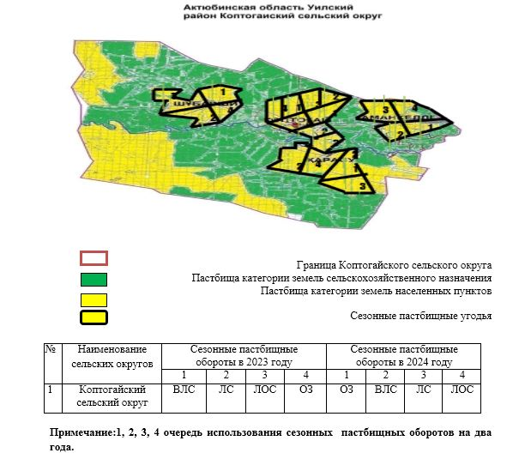

Приложение 3 к Плану по управлению пастбищами и их использованию по Коптогайскому сельскому округу на 2023-2024 годы
Карта с обозначением внешних и внутренних границ и площадей пастбищ, в том числе сезонных, объектов пастбищной инфраструктуры

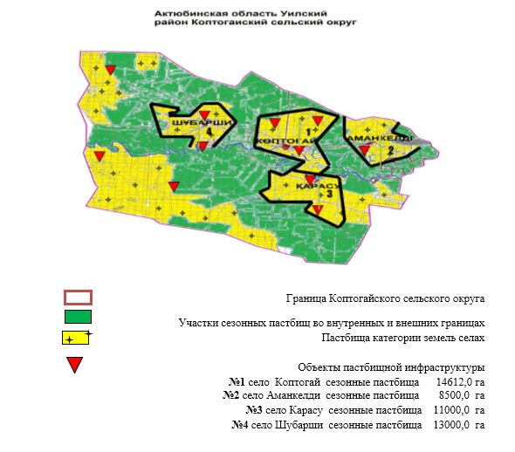

Приложение 4 к Плану по управлению пастбищами и их использованию по Коптогайскому сельскому округу на 2023-2024 годы
Схема доступа пастбище пользователей к водоисточникам (озерам, рекам, прудам, копаням, оросительным или обводнительным каналам, трубчатым или шахтным колодцам), составленная согласно норме потребления воды.

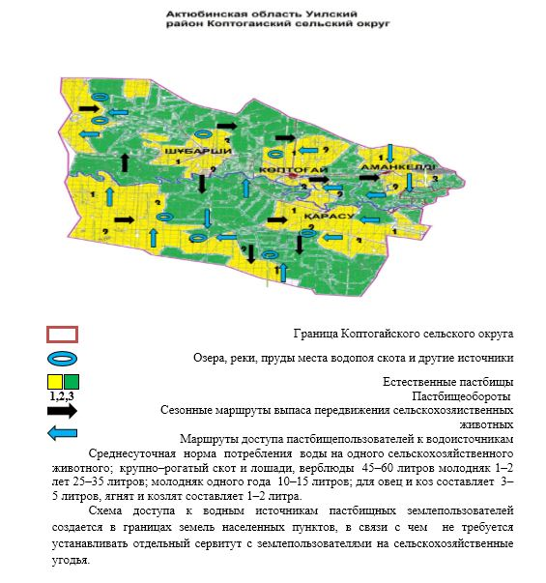

Приложение 5 к Плану по управлению пастбищами и их использованию по Коптогайскому сельскому округу на 2023-2024 годы
Схема перераспределения пастбищ для размещения поголовья сельскохозяйственных животных физических и (или) юридических лиц, у которых отсутствуют пастбища, и перемещения его на предоставляемые пастбища

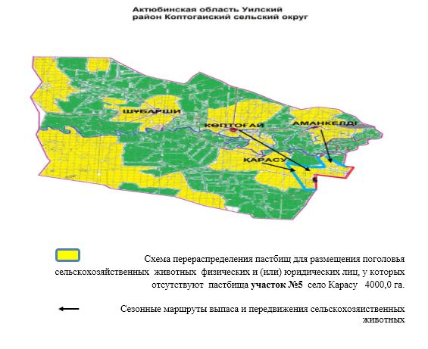

Приложение 6 к Плану по управлению пастбищами и их использованию по Коптогайскому сельскому округу на 2023-2024 годы
Схема размещения поголовья сельскохозяйственных животных на отгонных пастбищах физических и (или) юридических лиц, не обеспеченных пастбищами, расположенными при селе, сельском округе

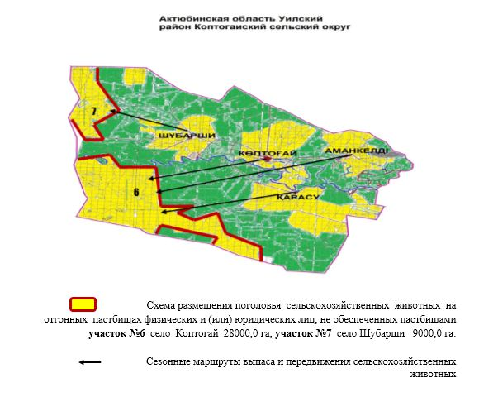

Приложение 7 к Плану по управлению пастбищами и их использованию по Коптогайскому сельскому округу на 2023-2024 годы
Календарный график по использованию пастбищ, устанавливающий сезонные маршруты выпаса и передвижения сельскохозяйственных животных
№ | Наименование сельских округов | Количество загонов в 2023 году |  |  |  | Количество загонов в 2024 году
 |  | 1 | 2 | 3 | 4 | 1 | 2 | 3 | 4
7 | Коптогайский сельский округ | ВЛС | ЛС | ЛОС | ОЗ | ОЗ | ВЛС | ЛС | ЛОС
Длительность пастбищного периода связана с почвенно–климатической зоной, видами сельскохозяйственных животных, а также урожайностью пастбищ в умеренно сухих на ковыльно – типчаково – полынных степях – составляет 180–200 дней.
В данном случае, продолжительность выпаса для крупного рогатого скота, мелкого рогатого скота, лошадей и верблюдов связана с максимальной глубиной снежного покрова с плотностью снега и другими факторами.
Примечание: расшифровка аббревиатур:
ВЛС – весенне–летний сезон;
ЛС – летний сезон;
ЛОС – летне–осенний сезон;
ОЗ – отдыхающий загон;
КРС–крупно рогатый скот;
МРС– мелко рогатый скот;
КХ – крестьянское хозяйство;
ТОО– товарищество с ограниченной ответственностью;
СПК– сельскохозяйственный производственный кооператив;
Н/П–населенный пункт, С – село.
Приложение 8 к Плану по управлению пастбищами и их использованию по Коптогайскому сельскому округу на 2023-2024 годы
Карта с обозначением внешних и внутренних границ и площадей пастбищ, необходимых для удовлетворения нужд населения для выпаса сельскохозяйственных животных личного подворья, в зависимости от местных условий и особенностей

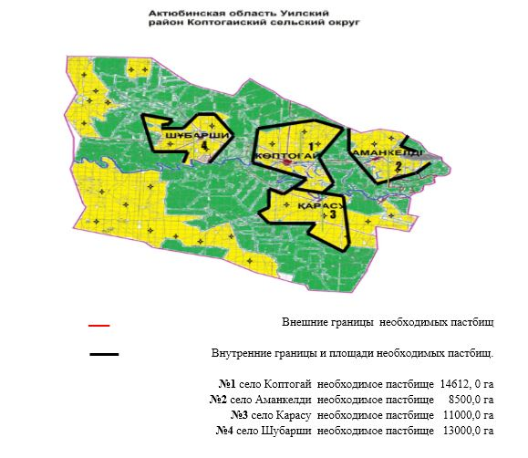

Приложение 4 к решению Уилского районного маслихата № 63 от 13 июля 2023 года
План по управлению пастбищами и их использованию в Сарбийском сельском округе на 2023-2024 годы
Настоящий План по управлению пастбищами и их использованию в Сарбийском сельском округе на 2023–2024 годы (далее – План) разработан в соответствии с Законами Республики Казахстан "О пастбищах", "О местном государственном управлении и самоуправлении в Республике Казахстан", приказом Заместителя Премьер–Министра Республики Казахстан – Министра сельского хозяйства Республики Казахстан от 24 апреля 2017 года №173 "Об утверждении Правил рационального использования пастбищ" (зарегистрированное в Реестре государственной регистрации нормативных правовых актов №15090), приказом Министра сельского хозяйства Республики Казахстан от 14 апреля 2015 года №3–3/332 "Об утверждении предельно допустимой нормы нагрузки на общую площадь пастбищ" (зарегистрированное в Реестре государственной регистрации нормативных правовых актов №11064).
План принимается в целях рационального использования пастбищ, устойчивого обеспечения потребности в кормах, предотвращения процессов деградации пастбищ и учитываются традиции выпаса сельскохозяйственных животных.
План содержит:
1) схему (карту) расположения пастбищ на территории Сарбийского сельского округа в разрезе категорий земель, собственников земельных участков и землепользователей на основании право устанавливающих документов (приложение-1);
2) приемлемые схемы пастбищеоборотов (приложение-2);
3) карту с обозначением внешних и внутренних границ и площадей пастбищ, в том числе сезонных, объектов пастбищной инфраструктуры (приложение-3);
4) схему доступа пастбищепользователей к водоисточникам (озерам, рекам, прудам, копаням, оросительным или обводнительным каналам, трубчатым или шахтным колодцам) составленную согласно норме потребления воды (приложение-4);
5) схему перераспределения пастбищ для размещения поголовья сельскохозяйственных животных физических и (или) юридических лиц, у которых отсутствуют пастбища, и перемещения его на предоставляемые пастбища (приложение-5);
6) схему размещения поголовья сельскохозяйственных животных на отгонных пастбищах физических и (или) юридических лиц, не обеспеченных пастбищами, расположенными при селе, сельском округе (приложение-6);
7) календарный график по использованию пастбищ, устанавливающий сезонные маршруты выпаса и передвижения сельскохозяйственных животных (приложение-7);
8) карту с обозначением внешних и внутренних границ и площадей пастбищ, необходимых для удовлетворения нужд населения для выпаса сельскохозяйственных животных личного подворья, в зависимости от местных условий и особенностей (приложение-8);
9) иные требования, необходимые для рационального использования пастбищ на территории сельского округа.
План принят с учетом сведений о состоянии геоботанического обследования пастбищ, сведений о ветеринарно – санитарных объектах, данных о численности поголовья сельскохозяйственных животных с указанием их владельцев – пастбищепользователей, физических и (или) юридических лиц, данных о количестве гуртов, отар, табунов, сформированных по видам и половозрастным группам сельскохозяйственных животных, сведений о формировании поголовья сельскохозяйственных животных для выпаса на отгонных пастбищах, особенностей выпаса сельскохозяйственных животных на культурных и аридных пастбищах, сведений о сервитутах для прогона скота и иных данных, предоставленных государственными органами, физическими и (или) юридическими лицами.
По административно – территориальному делению в Сарбийском сельском округе имеются 2 населенных пункта.
Общая площадь территории Сарбийского сельского округа 116755,0 гектаров, из них пашни – 908,0 гектаров, сенокос – 451,0 гектаров, пастбищные земли – 113432,0 гектаров, земли запаса – 1964,0 гектаров.
Категориям земель:
земли сельскохозяйственного назначения –73546,0 гектаров;
земли населенных пунктов – 41245,0 гектаров;
По природным условиям климат территории Сарбийского сельского округа резко континентальный, зима сравнительно холодная, лето жаркое и засушливое. Среднегодовая температура воздуха в январе –14; –35°С, в июле +24;+38°С. Средний размер осадков составляет 30 мм, а годовой – 214 мм.
Растительный покров разнообразен; белая корневая полынь, лебеда, татарник, рогач, житняк, осока, чҰрная полынь и другие.
Почвы темно каштановые, на юге встречаются солончаковые земли. Если характеризовать в целом пастбища округа, то их производительность непостоянна, меняется из года в год в зависимости от количества дождя и снега. Урожайность травы может варьироваться от 1,0 до 3,0 центнеров с гектара, в зависимости от погодных условий. Малочисленность травы пастбищ и разобщенность используемых сезонных пастбищ требует выпаса скота в отдаленных весенних, летних и осенне – зимних пастбищах. В отдельные годы, в зависимости от мягкости зимы, скот хозяйственных структур чаще всего бывает на пастбищах.
Расчет поголовья скота и пастбищных угодий в разрезе населенных пунктов Сарбийского сельского округа (гектар):
в селе Сарбие 1863 условных/голов крупного рогатого скота, из них 1240 условных/голов маточного поголовья, 607 условных/голов мелкого рогатого скота, 900 условных/голов лошадей.
Площадь пастбища составляет– 28224,0 гектаров.
В селе Каракол 155 условных/голов крупного рогатого скота, из них 92 условных/голов маточного поголовья, 28 условных/голов мелкого рогатого скота, 69 условных/голов лошадей.
Площадь пастбища составляет–13021,0 гектаров.
Поголовье скота в субьектов предпринимательства Сарбийского сельского округа 2839 условных/голов крупного рогатого скота, из них 1616 условных/голов маточного поголовья, 1133 условных/голов мелкого рогатого скота, 2454 условных/голов лошадей.
Площадь пастбищ субьектов предпринимательства составляет 72187,0 гектаров.
В округе имеется 1 ветеринарный пункт, 1 скотомогильник.
Пастбище являются основным источником кормов для сельскохозяйственных животных. Пастбищные угодья богаты легко усвояемыми питательными веществами. Выпас сельскохозяйственных животных на пастбищах увеличивает ценность скота и создает благоприятные условия для набора веса и воспроизводства.
Для пастбищ состоящих из типчака, осоки, полыни и различными травами широко распространенных в Сарбийском сельском округе наиболее целесообразно создавать чередование 3–х поясного пастбищеоборота для ежегодного выпаса скота на все сезоны года. Только в этом случае растительность пастбищ может дать семена и изношенные участки могут восстановить прежнюю производительность.
Регулирование пастбищного процесса, загонная очередность выпаса, удобрения, подсева растений повышают общую продуктивность пастбищ и обеспечивают их сохранность.
Среднесуточная норма потребления воды одного сельскохозяйственного животного за весь сезон использования пастбищ в зависимости от погодных условий, и особенностей пастбищного корма крупно – рогатый скот и лошади, верблюды 45–60 литров; молодняк 1– 2 лет 25–35 литров;
молодняк одного года 10–15 литров; для овец и коз составляет 3–5 литров, ягнят и козлят составляет 1–2 литров.
Для обеспечения сельскохозяйственных животных по Сарбийскому сельскому округу имеются всего 113432,0 гектар пастбищных земель. В черте населенных пунктов имеются 41245,0 гектаров пастбищ.
В Сарбийском сельском округе сервитуты для прогона скота не установлены. Схема доступа к водным источникам пастбищных землепользователей создается в границах земель населенных пунктов, в связи с чем не требуется устанавливать отдельный сервитут с землепользователями на сельскохозяйственные угодья
На основании выше изложенного, согласно статьи 15 Закона Республики Казахстан "О пастбищах" для нужд местного населения населенных пунктов (Сарбие, Каракол) по содержанию маточного (дойного) поголовья сельскохозяйственных животных при имеющихся пастбищных угодьях в размере 10656,0 гектар, при норме нагрузки для содержания поголовья 8,0 га/условное поголовье потребность в пастбищах не возникает.
При норме нагрузки 8,0 га/условное поголовье крупного рогатого скота, 8,0 га/условное поголовье мелкого рогатого скота, 8,0 га/условное поголовье лошадей дополнительная потребность пастбищных угодий по выпасу других сельскохозяйственных животных местного населения не возникает.
Приложение 1
к Плану по управлению
пастбищами и их использованию
по Сарбийскому сельскому округу
на 2023-2024 годы
Схема (карта) расположения пастбищ на территории Сарбийского сельского округа в разрезе категорий земель, собственников земельных участков и землепользователей на основании право устанавливающих документов

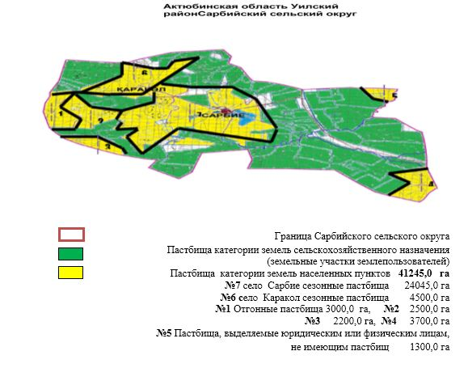

таблица № 1
Список собственников земельных участков на территории по Сарбийскому сельскому округу
№ | Наименование землепользователей земельных участков | Площадь пастбищ, (га) | Наличие скота по видам, (условное/гол)
 |  |  | КРС | МРС | Лошади
1 | к/х "Абзал" | 350 | 96 | 0
2 | к/х "Агайын" | 854 | 108 | 54 | 21
3 | к/х "Әділжан" | 988 | 12 | 8 | 33
4 | к/х "Ай-Бек" | 190 | 73 | 13 | 25
5 | к/х "Айнамкөз" | 3397 | 192 | 64 | -
6 | к/х "Әлназар" | 450 | 222 | 0
7 | к/х "Аманат" | 1494 | 273 | 0
8 | к/х "Атамекен" | 3049 | 254 | 0
9 | к/х "Данагүл" | 5560 | 418 | 196 | 99
10 | к/х "Даулет-К" | 732 | 74 | 14
11 | к/х  "Дербіс-Ж" | 907 | 22 | 110
12 | к/х "Дуйсен" | 644 | 30 | 15
13 | к/х "Орынбасар" | 4085 | 0 | 0
14 | к/х "Ержан" | 165 | 17 | 1 | 10
15 | к/х "Жақып" | 2747 | 308 | 213 | 206
16 | к/х "Жиенбет" | 645 | 0 | 12 | 13
17 | к/х "Жұмаш" | 3873 | 100 | 0 | 11
18 | к/х "И-Слам" | 681 | 83 | 21 | 65
19 | к/х "Имангали" | 850 | 73 | 6 | 14
20 | к/х "Каракөл" | 490 | 29 | 7 | 16
21 | к/х "Кенжебай" | 7000 | 112 | 121
22 | к/х "Мансур" | 498 | 65 | 90 | 14
23 | к/х "Нұржан" | 2004 | 143 | 37 | 144
24 | к/х "Нур" | 3420 | 152 | 220 | 80
25 | к/х"Рахым-1" | 2990 | 91 | 16 | 294
26 | к/х "Рахым" | 3282 | 271 | 176 | 367
27 | к/х "Шибулак" | 1240 | 30 | 13 | 19
28 | к/х "Ыбырай" | 346 | 46 | 4 | 34
29 | к/х "Шармұхан" | 1096 | 0 | 0
30 | к/х "Рысбеке" | 1194 | 0 | 0 | 136
31 | ТОО "Буйра" | 6744 | 107 | 0 | 17
32 | СПК  "Атамекен" | 4529 | 26 | 0
33 | СПК"Жиенбет- Назерке" | 2133 | 161 | 0 | 87
34 | СПК "Жекенді" | 3560 | 80 | 22 | 21
 | Всего: | 72187,0 | 2839 | 1133 | 2454
продолжение таблицы
Норма потребности пастбищ на1 (условное/гол) (га) |  |  | Потребность пастбищ (га) |  |  |  | Разницы пастбища,+;- (га)
КРС | МРС | Лошади | КРС | МРС | Лошади | итого (га)
8 | 8 | 8 | 768 | 0 | 0 | 768 | -418
8 | 8 | 8 | 864 | 430 | 168 | 1462 | -608
8 | 8 | 8 | 96 | 62 | 264 | 422 | 566
8 | 8 | 8 | 582 | 106 | 200 | 889 | -699
8 | 8 | 8 | 1536 | 515 | 0 | 2051 | 1346
8 | 8 | 8 | 1779 | 0 | 0 | 1779 | -1329
8 | 8 | 8 | 2182 | 0 | 0 | 2182 | -688
8 | 8 | 8 | 2029 | 0 | 0 | 2029 | 1020
8 | 8 | 8 | 3341 | 1564 | 792 | 5697 | -137
8 | 8 | 8 | 589 | 108 | 0 | 697 | 35
8 | 8 | 8 | 173 | 880 | 0 | 1053 | -146
8 | 8 | 8 | 237 | 117 | 0 | 354 | 290
8 | 8 | 8 | 0 | 0 | 0 | 0 | 4085
8 | 8 | 8 | 134 | 8 | 80 | 222 | -57
8 | 8 | 8 | 2464 | 1702 | 1648 | 5814 | -3067
8 | 8 | 8 | 0 | 94 | 104 | 198 | 447
8 | 8 | 8 | 800 | 0 | 88 | 888 | 2985
8 | 8 | 8 | 666 | 168 | 520 | 1354 | -673
8 | 8 | 8 | 582 | 50 | 112 | 744 | 106
8 | 8 | 8 | 230 | 54 | 128 | 413 | 77
8 | 8 | 8 | 896 | 971 | 0 | 1867 | 5133
8 | 8 | 8 | 518 | 720 | 112 | 1350 | -852
8 | 8 | 8 | 1146 | 298 | 1152 | 2596 | -592
8 | 8 | 8 | 1216 | 1759 | 640 | 3615 | -195
8 | 8 | 8 | 730 | 130 | 2352 | 3212 | -222
8 | 8 | 8 | 2170 | 1410 | 2936 | 6516 | -3234
8 | 8 | 8 | 237 | 106 | 152 | 494 | 746
8 | 8 | 8 | 371 | 32 | 272 | 675 | -329
8 | 8 | 8 | 0 | 0 | 0 | 0 | 1096
8 | 8 | 8 | 0 | 0 | 1088 | 1088 | 106
8 | 8 | 8 | 858 | 0 | 136 | 994 | 5750
8 | 8 | 8 | 211 | 0 | 0 | 211 | 4318
8 | 8 | 8 | 1286 | 0 | 696 | 1982 | 151
8 | 8 | 8 | 640 | 174 | 168 | 982 | 2578
8 | 8 | 8 | 22712,0 | 9064,0 | 19632,0 | 51408,0 | 20779,0
Примечание: расшифровка аббревиатур:
КРС–крупно рогатый скот;
МРС– мелко рогатый скот;
КХ – крестьянское хозяйство;
ТОО– товарищество с ограниченной ответственностью;
СПК– сельскохозяйственный производственный кооператив;
Н/П–населенный пункт, С – село.
таблица №2
Сведения по обеспечению пастбищ маточного (дойного) поголовья крупного рогатого скота в разрезе населенных пунктов по Сарбийскому сельскому округу
№ | Населенный пункт | Площадь пастбищ, (га) | Наличие дойных коров (условное/гол) | Норма потребности пастбища на 1 (условное/гол) (га)
1 | село Сарбие | 28224,0 | 1240 | 8
2 | село Каракол | 13021,0 | 92 | 8
3 | Всего: | 41245,0 | 1332 | 8
продолжение таблицы
Потребность пастбищ, (га) | Не обеспечено пастбищами (га) | Обеспеченность потребности, % | Разницы пастбища,+;- (га)
9920,0 |  | 100,0 | 18304,0
736,0 |  | 100,0 | 12285,0
10656,0 |  | 100,0 | 30589,0
таблица № 3
Сведения по перераспределению дополнительных пастбищ для размещения поголовья других сельскохозяйственных животных в разрезе населенных пунктов по Сарбийскому сельскому округу
№ | Населенный пункт | Наличие скота по видам, (условное/гол) |  |  | Норма потребности пастбищ на 1 (условное/гол) (га)
 |  | КРС | МРС | Лошади | КРС | МРС | Лошади
1 | село Сарбие | 623 | 607 | 900 | 8,0 | 8 | 8
2 | село Каракол | 63 | 28 | 69 | 8,0 | 8 | 8
 | Всего: | 686 | 635 | 969 | 8,0 | 8 | 8
продолжение таблицы
Потребность пастбищ (га) |  |  |  | Разницы пастбища,+;- | Обеспеченность потребности, %
КРС | МРС | Лошади | Итого(га)
4984,0 | 4856,0 | 7200,0 | 17040,0 | 1264,0 | 107,4
504,0 | 632,0 | 592,0 | 1728,0 | 10557,0 | 711,0
7592,0 | 6216,0 | 7792,0 | 21600,0 | 11821,0 | 259,0
Приложение 2
к Плану по управлению
пастбищами и их использованию
по Сарбийскому сельскому округу
на 2023-2024 годы
Приемлемая схема пастбищеоборотов

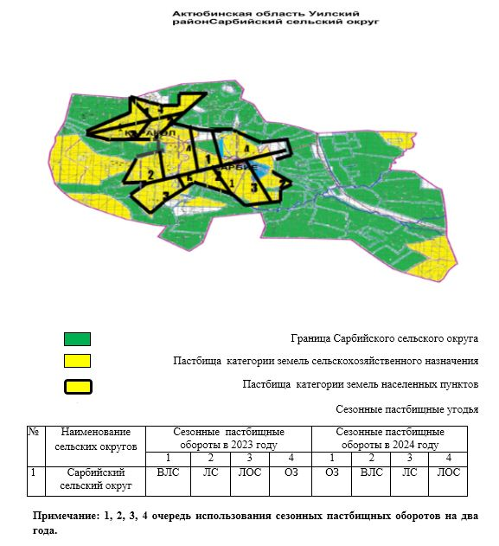

Приложение 3
к Плану по управлению
пастбищами и их использованию
по Сарбийскому сельскому округу
на 2023-2024 годы
Карта с обозначением внешних и внутренних границ и площадей пастбищ, в том числе сезонных, объектов пастбищной инфраструктуры

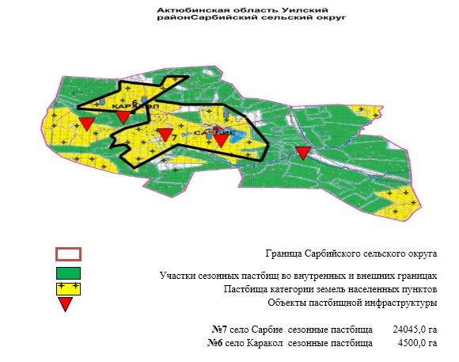

Приложение 4
к Плану по управлению
пастбищами и их использованию
по Сарбийскому сельскому округу
на 2023-2024 годы
Схема доступа пастбище пользователей к водоисточникам (озерам, рекам, прудам, копаням, оросительным или обводнительным каналам, трубчатым или шахтным колодцам), составленная согласно норме потребления воды.

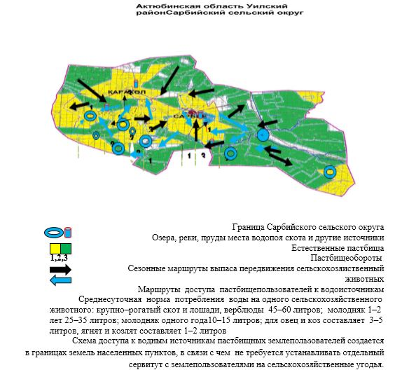

Приложение 5
к Плану по управлению
пастбищами и их использованию
по Сарбийскому сельскому округу
на 2023-2024 годы
Схема перераспределения пастбищ для размещения поголовья сельскохозяйственных животных физических и (или) юридических лиц, у которых отсутствуют пастбища, и перемещения его на предоставляемые пастбища

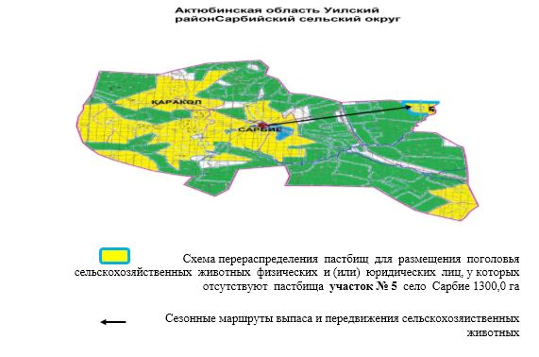

Приложение 6
к Плану по управлению
пастбищами и их использованию
по Сарбийскому сельскому округу
на 2023-2024 годы
Схема размещения поголовья сельскохозяйственных животных на отгонных пастбищах физических и (или) юридических лиц, не обеспеченных пастбищами, расположенными при селе, сельском округе

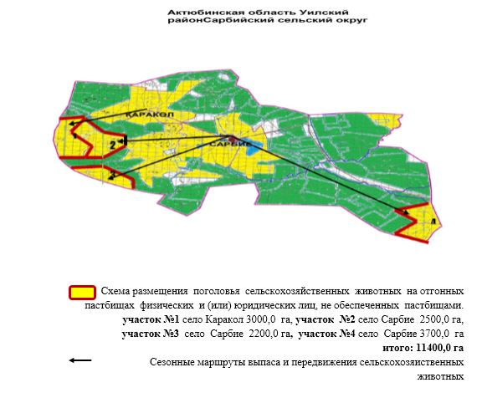

Приложение 7
к Плану по управлению
пастбищами и их использованию
по Сарбийскому сельскому округу
на 2023-2024 годы
Календарный график по использованию пастбищ, устанавливающий сезонные маршруты выпаса и передвижения сельскохозяйственных животных.
№ | Наименование сельских округов | Количество загонов в 2023 году |  |  |  | Количество загонов в 2024 году
 |  | 1 | 2 | 3 | 4 | 1 | 2 | 3 | 4
7 | Сарбийский сельский округ | ВЛС | ЛС | ЛОС | ОЗ | ОЗ | ВЛС | ЛС | ЛОС
Длительность пастбищного периода связана с почвенно-климатической зоной, видами сельскохозяйственных животных, а также урожайностью пастбищ в умеренно сухих на ковыльно – типчаково – полынных степях – составляет 180–200 дней.
В данном случае, продолжительность выпаса для крупного рогатого скота, мелкого рогатого скота, лошадей и верблюдов связана с максимальной глубиной снежного покрова с плотностью снега и другими факторами.
Примечание: расшифровка аббревиатур:
ВЛС – весенне–летний сезон;
ЛС – летний сезон;
ЛОС – летне–осенний сезон;
ОЗ – отдыхающий загон;
КРС–крупно рогатый скот;
МРС– мелко рогатый скот;
КХ – крестьянское хозяйство;
ТОО– товарищество с ограниченной ответственностью;
СПК– сельскохозяйственный производственный кооператив;
Н/П–населенный пункт, С – село.
Приложение 8
к Плану по управлению
пастбищами и их использованию
по Сарбийскому сельскому округу
на 2023-2024 годы
Карта с обозначением внешних и внутренних границ и площадей пастбищ, необходимых для удовлетворения нужд населения для выпаса сельскохозяйственных животных личного подворья, в зависимости от местных условий и особенностей.

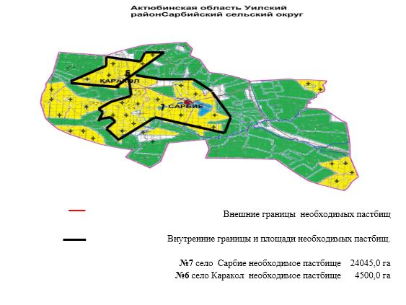

Приложение 5 к решению Уилского районного маслихата № 63 от 13 июля 2023 года
План по управлению пастбищами и их использованию в Караойском сельском округе на 2023-2024 годы
Настоящий План по управлению пастбищами и их использованию в Караойском сельском округе на 2023–2024 годы (далее – План) разработан в соответствии с Законами Республики Казахстан "О пастбищах", "О местном государственном управлении и самоуправлении в Республике Казахстан", приказом Заместителя Премьер–Министра Республики Казахстан – Министра сельского хозяйства Республики Казахстан от 24 апреля 2017 года №173 "Об утверждении Правил рационального использования пастбищ" (зарегистрированное в Реестре государственной регистрации нормативных правовых актов №15090), приказом Министра сельского хозяйства Республики Казахстан от 14 апреля 2015 года №3–3/332 "Об утверждении предельно допустимой нормы нагрузки на общую площадь пастбищ" (зарегистрированное в Реестре государственной регистрации нормативных правовых актов №11064).
План принимается в целях рационального использования пастбищ, устойчивого обеспечения потребности в кормах, предотвращения процессов деградации пастбищ и учитываются традиции выпаса сельскохозяйственных животных.
План содержит:
1) схему (карту) расположения пастбищ на территории Караойского сельского округа в разрезе категорий земель, собственников земельных участков и землепользователей на основании право устанавливающих документов (приложение-1);
2) приемлемые схемы пастбищеоборотов (приложение-2);
3) карту с обозначением внешних и внутренних границ и площадей пастбищ, в том числе сезонных, объектов пастбищной инфраструктуры (приложение-3);
4) схему доступа пастбищепользователей к водоисточникам (озерам, рекам, прудам, копаням, оросительным или обводнительным каналам, трубчатым или шахтным колодцам) составленную согласно норме потребления воды (приложение-4);
5) схему перераспределения пастбищ для размещения поголовья сельскохозяйственных животных физических и (или) юридических лиц, у которых отсутствуют пастбища, и перемещения его на предоставляемые пастбища (приложение-5);
6) схему размещения поголовья сельскохозяйственных животных на отгонных пастбищах физических и (или) юридических лиц, не обеспеченных пастбищами, расположенными при селе, сельском округе (приложение-6);
7) календарный график по использованию пастбищ, устанавливающий сезонные маршруты выпаса и передвижения сельскохозяйственных животных (приложение-7);
8) карту с обозначением внешних и внутренних границ и площадей пастбищ, необходимых для удовлетворения нужд населения для выпаса сельскохозяйственных животных личного подворья, в зависимости от местных условий и особенностей (приложение-8);
9) иные требования, необходимые для рационального использования пастбищ на терретории сельского округа.
План принят с учетом сведений о состоянии геоботанического обследования пастбищ, сведений о ветеринарно–санитарных объектах, данных о численности поголовья сельскохозяйственных животных с указанием их владельцев – пастбищепользователей, физических и (или) юридических лиц, данных о количестве гуртов, отар, табунов, сформированных по видам и половозрастным группам сельскохозяйственных животных, сведений о формировании поголовья сельскохозяйственных животных для выпаса на отгонных пастбищах, особенностей выпаса сельскохозяйственных животных на культурных и аридных пастбищах, сведений о сервитутах для прогона скота и иных данных, предоставленных государственными органами, физическими и (или) юридическими лицами.
По административно–территориальному делению в Караойском сельском округе имеются 2 населенных пункта.
Общая площадь территории Караойского сельского округа 86858,0 гектаров, из них пашни – 3053,0 гектаров, пастбищные земли – 82784,0 гектаров, земли запаса – 1021,0 гектаров.
Категориям земель:
земли сельскохозяйственного назначения – 47229,0 гектаров;
земли населенных пунктов –38608,0 гектаров;
земли запаса –1021,0 гектаров.
По природным условиям климат территории Караойского сельского округа резко континентальный, зима сравнительно холодная, лето жаркое и засушливое. Среднегодовая температура воздуха в январе –14;–35°С, в июле +24;+38°С. Средний размер осадков составляет 30 мм, а годовой– 214 мм.
Растительный покров разнообразен; белая корневая полынь, лебеда, татарник, рогач, житняк, осока, чҰрная полынь и другие.
Почвы темно каштановые, на юге встречаются солончаковые земли. Если характеризовать в целом пастбища округа, то их производительность не постоянна, меняется из года в год в зависимости от количества дождя и снега. Урожайность травы может варьироваться от 1,0 до 3,0 центнеров с гектара, в зависимости от погодных условий. Малочисленность травы пастбищ и разобщенность используемых сезонных пастбищ требует выпаса скота в отдаленных весенних, летних и осенне-зимних пастбищах. В отдельные годы, в зависимости от мягкости зимы, скот хозяйственных структур чаще всего бывает на пастбищах.
Расчет поголовья скота и пастбищных угодий в разрезе населенных пунктов Караойского сельского округа (гектар):
в селе Караой 1329 условных/голов крупного рогатого скота, из них 774 условных/голов маточного поголовья, 1155 условных/голов мелкого рогатого скота, 1274 условных/голов лошадей.
Площадь пастбищ составляет– 21021,0 гектаров. .
В селе Кубасай 348 условных/голов крупного рогатого скота, из них 210 условных/голов маточного поголовья, 240 условных/голов мелкого рогатого скота, 190 условных/голов лошадей.
Площадь пастбищ составляет –17587,0 гектаров.
Поголовье скота в субьектов предпринемательства Караойского сельского округа 1443 условных/голов крупного рогатого скота, из них 766 условных/голов маточного поголовья, 558 условных/голов мелкого рогатого скота, 1115 условных/голов лошадей.
Площадь пастбищ субьектов предпринемательства составляет 44176,0 гектаров.
В округе имеется 1 ветеринарный пункт, 1 скотомогильник.
Пастбище являются основным источником кормов для сельскохозяйственных животных. Пастбищные угодья богаты легко усвояемыми питательными веществами. Выпас сельскохозяйственных животных на пастбищах увеличивает ценность скота и создает благоприятные условия для набора веса и воспроизводства.
Для пастбищ состоящих из типчака, осоки, полыни и различными травами широко распространенных в Караойском сельском округе наиболее целесообразно создавать чередование 3–х поясного пастбищеоборота для ежегодного выпаса скота на все сезоны года. Только в этом случае растительность пастбищ может дать семена и изношенные участки могут восстановить прежнюю производительность.
Регулирование пастбищного процесса, загонная очередность выпаса, удобрения, подсева растений повышают общую продуктивность пастбищ и обеспечивают их сохранность.
Среднесуточная норма потребления воды одного сельскохозяйственного животного за весь сезон использования пастбищ в зависимости от погодных условий, и особенностей пастбищного корма крупно–рогатый скот и лошади, верблюды 45–60 литров; молодняк 1–2 лет 25–35 литров; молодняк одного года 10–15 литров; для овец и коз составляет 3–5 литров, ягнят и козлят составляет 1–2 литров.
Для обеспечения сельскохозяйственных животных по Караойскому сельскому округу имеются всего 82784,0 гектар пастбищных земель. В черте населенных пунктов имеются 38608,0 гектаров пастбищ.
В Караойском сельском округе сервитуты для прогона скота не установлены. Схема доступа к водным источникам пастбищных землепользователей создается в границах земель населенных пунктов, в связи с чем не требуется устанавливать отдельный сервитут с земле пользователями на сельскохозяйственные угодья
На основании выше изложенного, согласно статьи 15 Закона Республики Казахстан "О пастбищах" для нужд местного населения населенных пунктов (Караой, Кубасай) по содержанию маточного (дойного) поголовья сельскохозяйственных животных при имеющихся пастбищных угодьях в размере 7872,0 гектар, при норме нагрузки для содержания поголовья 8,0 га/условное поголовье потребность в пастбищах не возникает.
При норме нагрузки 8,0 га/условное поголовье крупного рогатого скота, 8,0 га/условное поголовье мелкого рогатого скота, 8,0 га/условное поголовье лошадей дополнительная потребность пастбищных угодий по выпасу других сельскохозяйственных животных местного населения имеется в селе Караой на площади 9043,0 гектаров.
Восполнить существующую потребность в пастбищах необходимо за счет рационального использования отдаленных пастбищ, расположенных в населенном пункте Кубасай.
Приложение 1
к Плану по управлению
пастбищами и их использованию
по Караойскому сельскому округу
на 2023-2024 годы
Схема (карта) расположения пастбищ на территории Караойского сельского округа в разрезе категорий земель, собственников земельных участков и землепользователей на основании право устанавливающих документов

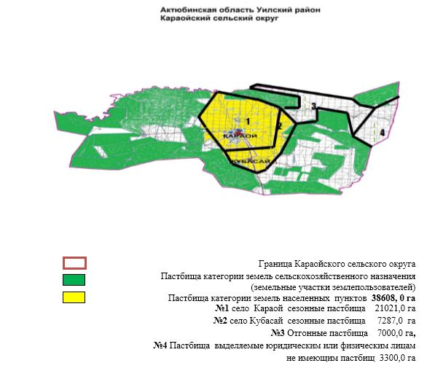

таблица № 1
Список собственников земельных участков на территории по Караойскому сельскому округу
№ | Наименование землепользователей земельных участков | Площадь пастбищ, (га) | Наличие скота по видам, (условное/гол)
 |  |  | КРС | МРС | Лошади
1 | к/х "Әділжан" | 538 | 29 | 7 | 3
2 | к/х "Айбол" | 1824 | 42 | 88 | 78
3 | к/х "Әлия" | 500 | 18 | 5 | 11
4 | к/х "Алпыс" | 2005 | 81 | 3 | 14
5 | к/х "Ақ-Теңгер" | 3393 | 26 | 0 | 2
6 | к/х "Батыр" | 1484 | 38 | 49 | 94
7 | к/х "Бегалы" | 672 | 2 | 5 | 0
8 | к/х "Береке-2" | 1271 | 10 | 6 | 2
9 | к/х "Досхан" | 1119 | 30 | 33 | 19
10 | к/х "Бағлан" | 1000 | 32 | 3 | 10
11 | к/х "Болашақ" | 1493 | 0 | 3 | 0
12 | к/х "Ержан-Ж" | 996 | 0 | 7 | 0
13 | к/х "Ерқанат" | 299 | 0 | 130 | 120
14 | к/х "Жолдығали" | 489 | 38 | 40 | 42
15 | к/х "Жиенбек" | 1898 | 24 | 10 | 15
16 | к/х "Қараой" | 2172 | 11 | 0 | 0
17 | к/х "Кенес" | 989 | 48 | 32 | 18
18 | к/х "Қуат-2" | 500 | 0 | 0 | 12
19 | к/х "Кете" | 910 | 11 | 8 | 1
20 | к/х "Қоңыр кете" | 992 | 29 | 8 | 6
21 | к/х "Мейірім" | 1387 | 0 | 0 | 482
22 | к/х "Мұратбек" | 275 | 19 | 11 | 14
23 | к/х "Нұр-Ай" | 2000 | 0 | 78 | 1
24 | к/х "Султан-2" | 395 | 22 | 3 | 10
25 | к/х "Сырым" | 996 | 98 | 20 | 3
26 | к/х "Тендік" | 3700 | 261 | 143 | 217
27 | к/х "Тарлан-Көк" | 2795 | 0 | 0 | 13
28 | к/х "Шыналтын" | 1441 | 19 | 22 | 0
29 | к/х "Ырыс" | 1213 | 71 | 0 | 0
30 | к/х "Бірлік" | 699
31 | ТОО "Айжарық-Ж" | 1694 | 119 | 0 | 0
32 | ТОО "Сайын- Калам" | 3037
 | Всего: | 44176,0 | 1443 | 558 | 1115
продолжение таблицы
Норма потребности пастбищ на 1 (условное/гол) (га) |  |  | Потребность пастбищ (га) |  |  |  | Разницы пастбища,+;- (га)
КРС | МРС | Лошади | КРС | МРС | Лошади | итого (га)
8 | 8 | 8 | 230 | 54 | 24 | 309 | 229
8 | 8 | 8 | 339 | 703 | 624 | 1666 | 158
8 | 8 | 8 | 147 | 40 | 88 | 275 | 225
8 | 8 | 8 | 646 | 23 | 112 | 782 | 1223
8 | 8 | 8 | 211 | 0 | 16 | 227 | 3166
8 | 8 | 8 | 307 | 389 | 752 | 1448 | 36
8 | 8 | 8 | 19 | 38 | 0 | 57 | 615
8 | 8 | 8 | 77 | 49 | 16 | 142 | 1129
8 | 8 | 8 | 243 | 260 | 152 | 655 | 464
8 | 8 | 8 | 256 | 22 | 80 | 358 | 642
8 | 8 | 8 | 0 | 20 | 0 | 20 | 1473
8 | 8 | 8 | 0 | 54 | 0 | 54 | 942
8 | 8 | 8 | 0 | 1040 | 960 | 2000 | -1701
8 | 8 | 8 | 307 | 321 | 336 | 964 | -475
8 | 8 | 8 | 192 | 78 | 120 | 390 | 1508
8 | 8 | 8 | 90 | 0 | 0 | 90 | 2082
8 | 8 | 8 | 384 | 255 | 144 | 783 | 206
8 | 8 | 8 | 0 | 0 | 96 | 96 | 404
8 | 8 | 8 | 90 | 64 | 8 | 162 | 748
8 | 8 | 8 | 230 | 62 | 48 | 340 | 652
8 | 8 | 8 | 0 | 0 | 3856 | 3856 | -2469
8 | 8 | 8 | 154 | 86 | 112 | 351 | -76
8 | 8 | 8 | 0 | 627 | 8 | 635 | 1365
8 | 8 | 8 | 179 | 22 | 80 | 282 | 113
8 | 8 | 8 | 781 | 158 | 24 | 963 | 33
8 | 8 | 8 | 2086 | 1140 | 1736 | 4962 | -1262
8 | 8 | 8 | 0 | 0 | 104 | 104 | 2691
8 | 8 | 8 | 154 | 179 | 0 | 333 | 1108
8 | 8 | 8 | 570 | 0 | 0 | 570 | 643
8 | 8 | 8 |  |  |  |  | 699
8 | 8 | 8 | 954 | 0 | 0 | 954 | 740
 |  |  |  |  |  |  | 3037
8 | 8 | 8 | 11544,0 | 4464,0 | 8920,0 | 24928,0 | 19248,0
Примечание: расшифровка аббревиатур:
КРС–крупно рогатый скот;
МРС– мелко рогатый скот;
КХ – крестьянское хозяйство;
ТОО– товарищество с ограниченной ответственностью;
СПК– сельскохозяйственный производственный кооператив;
Н/П–населенный пункт, С – село.
таблица № 2
Сведения по обеспечению пастбищ маточного (дойного) поголовья крупного рогатого скота в разрезе населенных пунктов по Караойскому сельскому округу
№ | Населенный пункт | Площадь пастбищ, (га) | Наличие дойных коров (условное/гол) | Норма потребности пастбища на 1 (условное/гол) (га)
1 | село Караой | 21021,0 | 774 | 8,0
2 | село Кубасай | 17587,0 | 210 | 8,0
 | Всего: | 38608,0 | 984 | 8,0
продолжение таблицы
Потребность пастбищ, (га) | Не обеспечено пастбищами (га) | Обеспеченность потребности, % | Разни цы пастбища,+;- (га)
6192,0 |  | 100,0 | 14829,0
1680,0 |  | 100,0 | 15907,0
7872,0 |  | 100,0 | 30736,0
таблица № 3
Сведения по перераспределению дополнительных пастбищ для размещения поголовья других сельскохозяйственных животных в разрезе населенных пунктов по Караойскому сельскому округу
№ | Населенный пункт | Наличие скота по видам, (условное/гол) |  |  | Норма потребности пастбищ на 1 (условное/гол) (га)
 |  | КРС | МРС | Лошади | КРС | МРС | Лошади
1 | село Караой | 555 | 1155 | 1274 | 8 | 8 | 8
2 | село Кубасай | 138 | 240 | 190 | 8 | 8 | 8
3 | Всего: | 693 | 1395 | 1464 | 8 | 8 | 8
продолжение таблицы
Потребность пастбищ (га) |  |  |  | Разницы пастбища,+;- (га) пастбищ, га | Обеспеченность потребности, %
КРС | МРС | Лошади | Итого(га)
4440,0 | 9240,0 | 10192,0 | 23872,0 | -9043,0 | 62,1
1104,0 | 1920,0 | 1520,0 | 4544,0 | 11363,0 | 350,0
5544,0 | 11160,0 | 11712,0 | 28416,0 | 2320,0 | 108,1
Приложение 2 к Плану по управлению пастбищами и их использованию по Караойскому сельскому округу на 2023-2024 годы
Приемлемая схемы пастбищеоборотов

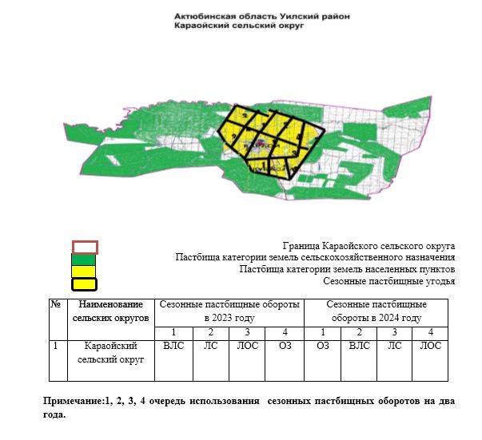

Приложение 3 к Плану по управлению пастбищами и их использованию по Караойскому сельскому округу на 2023-2024 годы
Карта с обозначением внешних и внутренних границ и площадей пастбищ, в том числе сезонных, объектов пастбищной инфраструктуры

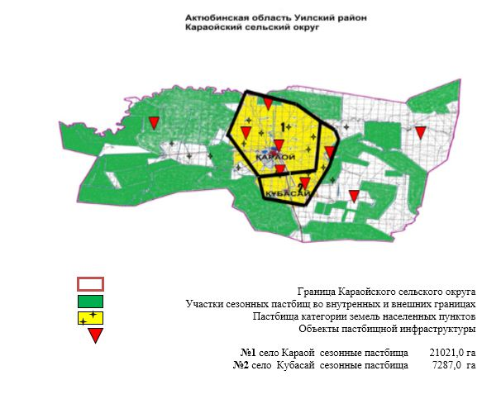

**********
Приложение 4 к Плану по управлению пастбищами и их использованию по Караойскому сельскому округу на 2023-2024 годы
Схема доступа пастбищепользователей к водоисточникам (озерам, рекам, прудам, копаням, оросительным или обводнительным каналам, трубчатым или шахтным колодцам), составленная согласно норме потребления воды

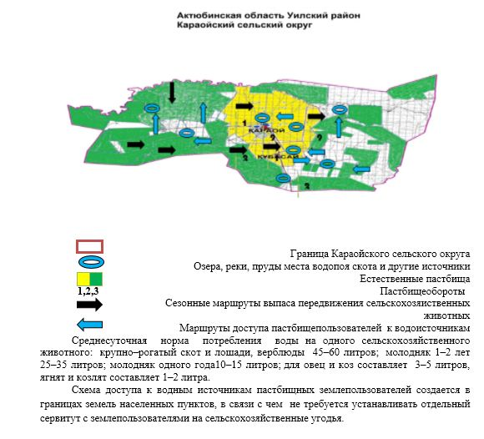

Приложение 5 к Плану по управлению пастбищами и их использованию по Караойскому сельскому округу на 2023-2024 годы
Схема перераспределения пастбищ для размещения поголовья сельскохозяйственных животных физических и (или) юридических лиц, у которых отсутствуют пастбища, и перемещения его на предоставляемые пастбища

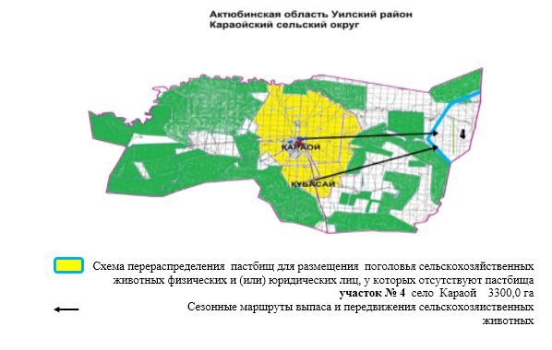

Приложение 6 к Плану по управлению пастбищами и их использованию по Караойскому сельскому округу на 2023-2024 годы
Схема размещения поголовья сельскохозяйственных животных на отгонных пастбищах физических и (или) юридических лиц, не обеспеченных пастбищами, расположенными при селе, сельском округе

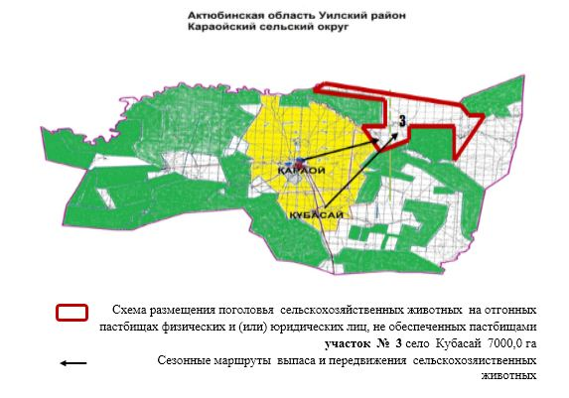

Приложение 7 к Плану по управлению пастбищами и их использованию по Караойскому сельскому округу на 2023-2024 годы
Календарный график по использованию пастбищ, устанавливающий сезонные маршруты выпаса и передвижения сельскохозяйственных животных.
№ | Наименование сельских округов | Количество загонов в 2023 году |  |  |  | Количество загонов в 2024 году
 |  | 1 | 2 | 3 | 4 | 1 | 2 | 3 | 4
7 | Караойский сельский округ | ВЛС | ЛС | ЛОС | ОЗ | ОЗ | ВЛС | ЛС | ЛОС
Длительность пастбищного периода связана с почвенно-климатической зоной, видами сельскохозяйственных животных, а также урожайностью пастбищ в умеренно сухих на ковыльно – типчаково – полынных степях – составляет 180-200 дней.
В данном случае, продолжительность выпаса для крупного рогатого скота, мелкого рогатого скота, лошадей и верблюдов связана с максимальной глубиной снежного покрова с плотностью снега и другими факторами.
Примечание: расшифровка аббревиатур:
ВЛС – весенне–летний сезон;
ЛС – летний сезон;
ЛОС – летне–осенний сезон;
ОЗ – отдыхающий загон;
КРС–крупно рогатый скот;
МРС–мелко рогатый скот;
КХ – крестьянское хозяйство;
ТОО– товарищество с ограниченной ответственностью;
СПК– сельскохозяйственный производственный кооператив;
Н/П–населенный пункт, С – село.
Приложение 8 к Плану по управлению пастбищами и их использованию по Караойскому сельскому округу на 2023-2024 годы
Карта с обозначением внешних и внутренних границ и площадей пастбищ, необходимых для удовлетворения нужд населения для выпаса сельскохозяйственных животных личного подворья, в зависимости от местных условий и особенностей

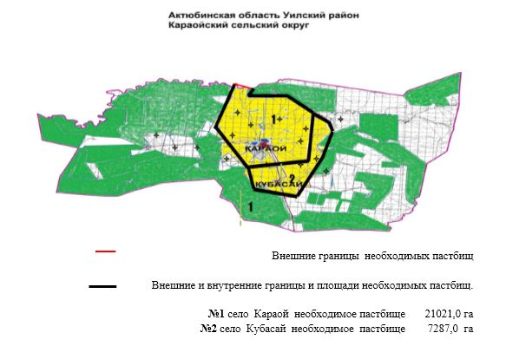

Приложение 6 к решению Уилского районного маслихата № 63 от 13 июля 2023 года
План по управлению пастбищами и их использованию в Саралжинском сельском округе на 2023-2024 годы
Настоящий План по управлению пастбищами и их использованию в Саралжинском сельском округе на 2023–2024 годы (далее – План) разработан в соответствии с Законами Республики Казахстан "О пастбищах", "О местном государственном управлении и самоуправлении в Республике Казахстан", приказом Заместителя Премьер–Министра Республики Казахстан – Министра сельского хозяйства Республики Казахстан от 24 апреля 2017 года №173 "Об утверждении Правил рационального использования пастбищ" (зарегистрированное в Реестре государственной регистрации нормативных правовых актов №15090), приказом Министра сельского хозяйства Республики Казахстан от 14 апреля 2015 года №3–3/332 "Об утверждении предельно допустимой нормы нагрузки на общую площадь пастбищ" (зарегистрированное в Реестре государственной регистрации нормативных правовых актов №11064).
План принимается в целях рационального использования пастбищ, устойчивого обеспечения потребности в кормах, предотвращения процессов деградации пастбищ и учитываются традиции выпаса сельскохозяйственных животных.
План содержит:
1) схему (карту) расположения пастбищ на территории Саралжинского сельского округа в разрезе категорий земель, собственников земельных участков и землепользователей на основании право устанавливающих документов (приложение-1);
2) приемлемые схемы пастбищеоборотов (приложение-2);
3) карту с обозначением внешних и внутренних границ и площадей пастбищ, в том числе сезонных, объектов пастбищной инфраструктуры (приложение-3);
4) схему доступа пастбище пользователей к водоисточникам (озерам, рекам, прудам, копаням, оросительным или обводнительным каналам, трубчатым или шахтным колодцам) составленную согласно норме потребления воды (приложение-4);
5) схему перераспределения пастбищ для размещения поголовья сельскохозяйственных животных физических и (или) юридических лиц, у которых отсутствуют пастбища, и перемещения его на предоставляемые пастбища (приложение-5);
6) схему размещения поголовья сельскохозяйственных животных на отгонных пастбищах физических и (или) юридических лиц, не обеспеченных пастбищами, расположенными при селе, сельском округе (приложение-6);
7) календарный график по использованию пастбищ, устанавливающий сезонные маршруты выпаса и передвижения сельскохозяйственных животных (приложение-7);
8) карту с обозначением внешних и внутренних границ и площадей пастбищ, необходимых для удовлетворения нужд населения для выпаса сельскохозяйственных животных личного подворья, в зависимости от местных условий и особенностей (приложение-8);
9) иные требования, необходимые для рационального использования пастбищ на территории сельского округа.
План принят с учетом сведений о состоянии геоботанического обследования пастбищ, сведений о ветеринарно–санитарных объектах, данных о численности поголовья сельскохозяйственных животных с указанием их владельцев – пастбищепользователей, физических и (или) юридических лиц, данных о количестве гуртов, отар, табунов, сформированных по видам и половозрастным группам сельскохозяйственных животных, сведений о формировании поголовья сельскохозяйственных животных для выпаса на отгонных пастбищах, особенностей выпаса сельскохозяйственных животных на культурных и аридных пастбищах, сведений о сервитутах для прогона скота и иных данных, предоставленных государственными органами, физическими и (или) юридическими лицами.
По административно–территориальному делению в Саралжинском сельском округе имеются 5 населенных пункта.
Общая площадь территории Саралжинского сельского округа 196921,0 гектаров, из них пашни 150,0 гектаров, сенокос – 1735,0 гектаров, пастбищные земли – 193150,0 гектаров, прочие угодий – 1886,0 гектаров.
Категориям земель:
земли сельскохозяйственного назначения –111287,0 гектаров;
земли населенных пунктов – 83748,0 гектаров;
земли запаса – 1886,0 гектаров.
По природным условиям климат территории Саралжинского сельского округа резко континентальный, зима сравнительно холодная, лето жаркое и засушливое. Среднегодовая температура воздуха в январе –14;–35°С, в июле +24;+38°С. Средний размер осадков составляет 30 мм, а годовой– 214 мм.
Растительный покров разнообразен; белая корневая полынь, лебеда, татарник, рогач, житняк, осока, чҰрная полынь и другие.
Почвы темно каштановые, на юге встречаются солончаковые земли. Если характеризовать в целом пастбища округа, то их производительность непостоянна, меняется из года в год в зависимости от количества дождя и снега. Урожайность травы может варьироваться от 1,5 до 3,5 центнеров с гектара, в зависимости от погодных условий. Малочисленность травы пастбищ и разобщенность используемых сезонных пастбищ требует выпаса скота в отдаленных весенних, летних и осенне–зимних пастбищах. В отдельные годы, в зависимости от мягкости зимы, скот хозяйственных структур чаще всего бывает на пастбищах.
Расчет поголовья скота и пастбишных угодий в разрезе населенных пунктов Саралжинского сельского округа и площадь пастбищных угодий (гектар):
в селе Кемер 834 условных/голов крупного рогатого скота, из них 470 условных/голов маточного поголовья, 458 условных/голов мелкого рогатого скота, 164 условных/голов лошадей.
Площадь пастбищ составляет –25871,0 гектаров.
В селе Аккемер 428 условных/голов крупного рогатого скота, из них 281 условных/голов маточного поголовья, 122 условных/голов мелкого рогатого скота, 85 условных/голов лошадей.
Площадь пастбищ составляет–18452,0 гектаров.
В селе Бестамак 288 условных/голов крупного рогатого скота, из них 186 условных/голов маточного поголовья, 47 условных/голов мелкого рогатого скота, 27 условных/голов лошадей.
Площадь пастбищ составляет–9813,0 гектаров.
В селе Конырат 112 условных/голов крупного рогатого скота, из них 60 условных/голов маточного поголовья, 64 условных/голов мелкого рогатого скота, 13 условных/голов лошадей.
Площадь пастбищ составляет–21400,0 гектаров.
В селе Шикудук 255 условных/голов крупного рогатого скота, из них 125 условных/голов маточного поголовья, 100 условных/голов мелкого рогатого скота, 84 условных/голов лошадей.
Площадь пастбищ составляет– 8212,0 гектаров.
Поголовье скота в субьектов предпринимательства Саралжинского сельского округа 2362 условных/голов крупного рогатого скота, из них 1247 условных/голов маточного поголовья, 978 условных/голов мелкого рогатого скота, 1449 условных/голов лошадей.
Площадь пастбищ субьектов предпринимательства составляет 109402,0 гектаров.
В округе имеется 1 ветеринарный пункт, 1 скотомогильник.
Пастбище являются основным источником кормов для сельскохозяйственных животных. Пастбищные угодья богаты легко усвояемыми питательными веществами. Выпас сельскохозяйственных животных на пастбищах увеличивает ценность скота и создает благоприятные условия для набора веса и воспроизводства.
Для пастбищ состоящих из типчака, осоки, полыни и различными травами широко распространенных в Саралжинском сельском округе наиболее целесообразно создавать чередование 3–х поясного пастбищеоборота для ежегодного выпаса скота на все сезоны года. Только в этом случае растительность пастбищ может дать семена и изношенные участки могут восстановить прежнюю производительность.
Регулирование пастбищного процесса, загонная очередность выпаса, удобрения, подсева растений повышают общую продуктивность пастбищ и обеспечивают их сохранность.
Среднесуточная норма потребления воды одного сельскохозяйственного животного за весь сезон использования пастбищ в зависимости от погодных условий, и особенностей пастбищного корма крупно–рогатый скот и лошади, верблюды 45–60 литров; молодняк 1–2 лет 25–35 литров; молодняк одного года 10–15 литров; для овец и коз составляет 3–5 литров, ягнят и козлят составляет 1–2 литра.
Для обеспечения сельскохозяйственных животных по Саралжинскому сельскому округу имеются всего 184516,0 гектар пастбищных земель. В черте населенных пунктов имеются 86903,0 гектаров пастбищ.
В Саралжинском сельском округе сервитуты для прогона скота не установлены. Схема доступа к водным источникам пастбищных землепользователей создается в границах земель населенных пунктов, в связи с чем не требуется устанавливать отдельный сервитут с землепользователями на сельскохозяйственные угодья.
На основании выше изложенного, согласно статьи 15 Закона Республики Казахстан "О пастбищах" для нужд местного населения населенных пунктов (Кемер, Аккемер, Бестамак, Конырат, Шикудук) по содержанию маточного (дойного) поголовья сельскохозяйственных животных при имеющихся пастбищных угодьях в размере 8976,0 гектаров, при норме нагрузки для содержания поголовья 8,0 га/условное поголовье потребность в пастбищах не возникает.
При норме нагрузки 8,0 га/условное поголовье крупного рогатого скота, 8,0 га/условное поголовье мелкого рогатого скота, 8,0 га/условное поголовье лошадей дополнительная потребность пастбищных угодий по выпасу других сельскохозяйственных животных местного населения не возникает.
Приложение 1 к Плану по управлению пастбищами и их использованию по Саралжинскому сельскому округу на 2023-2024 годы
Схема (карта) расположения пастбищ на территории Саралжинского сельского округа в разрезе категорий земель, собственников земельных участков и землепользователей на основании право устанавливающих документов

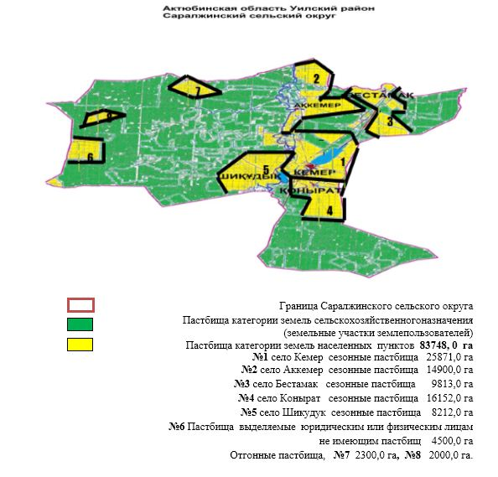

таблица № 1
Список собственников земельных участков на территории по Саралжинскому сельскому округу
№ | Наименование землепользователей земельных участков | Площадь пастбищ, (га) | Наличие скота по видам, (условное/гол)
 |  |  | КРС | МРС | Лошади
1 | к/х "Азамат" | 970 | 214 | 77 | 24
2 | к/х "Абу" | 3191 | 30 | 0 | 58
3 | к/х "Айсултан" | 324 | 0 | 0 | 0
4 | к/х "Аккемер" | 461 | 16 | 0 | 4
5 | к/х "Алпысбай" | 396 | 8 | 47 | 0
6 | к/х "Аян" | 217 | 25 | 19 | 0
7 | к/х "Айтан" | 3680 | 113 | 0 | 0
8 | к/х  "Ақтай-Ж" | 950 | 0 | 0
9 | к/х "Ақорын" | 6685 | 104 | 33 | 0
10 | к/х"ӘміржанҚажы" | 1999 | 97 | 0 | 0
11 | ТОО "Байсейіт" | 9985 | 148 | 0 | 5
12 | к/х "Бәтіке-88" | 480 | 0 | 0 | 23
13 | к/х "Бақ" | 2000 | 0 | 28 | 0
14 | к/х "Бек" | 1276 | 51 | 2 | 0
15 | к/х "Бірлік" | 957 | 65 | 3 | 0
16 | к/х "Болат" | 703 | 0 | 0 | 0
17 | к/х "Дархан-1" | 2066 | 130 | 94 | 139
18 | к/х "Дәулен" | 555 | 26 | 2 | 35
19 | к/х "Рахат" | 2716 | 0 | 170 | 0
20 | к/х "Еңбекші" | 244 | 7 | 1 | 0
21 | к/х "Ербазы" | 6636 | 98 | 0 | 166
22 | к/х "Есен-Жандос" | 379 | 0 | 0 | 0
23 | к/х "Жанаман" | 1000 | 0 | 58 | 377
24 | к/х "Жақия" | 891 | 42 | 13 | 24
25 | к/х "Жарсай-2013" | 2379 | 0 | 0 | 83
26 | к/х "Жігер" | 500 | 37 | 7 | 41
27 | к/х "Игілік" | 246 | 40 | 12 | 0
28 | к/х "Кәдіржан" | 150 | 0 | 27 | 0
29 | к/х "Кемер" | 399 | 5 | 0 | 0
30 | к/х "Куаныш-2" | 494 | 17 | 4 | 0
31 | к/х "Карабалиев" | 2994 | 0 | 0 | 0
32 | ТОО "Кемерлі" | 700 | 79 | 0 | 0
33 | ТОО "Қанатты" | 10645 | 0 | 0 | 0
34 | к/х "Мағжан" | 787 | 0 | 0 | 0
35 | к/х "Медет" | 1997 | 95 | 0 | 1
36 | к/х "Нұр-Асыл" | 3248 | 102 | 187 | 8
37 | к/х "Нұр- Әулет" | 749 | 18 | 148 | 8
38 | к/х "Нурислам" | 1995 | 0 | 3 | 134
39 | к/х "Олжа" | 497 | 0 | 0 | 0
40 | к/х "Орынша" | 1951 | 30 | 103 | 0
41 | к/х "Сәттібек" | 3226 | 90 | 4 | 92
42 | к/х "Спарта" | 2450 | 58 | 24 | 0
43 | к/х "Сүлеймен" | 3487 | 28 | 0 | 0
44 | к/х "Сансыз" | 497 | 0 | 0 | 0
45 | к/х "Толыбек" | 349 | 0 | 21 | 0
46 | к/х "Темірлан" | 1000 | 14 | 0 | 9
47 | к/х "Тайсойған" | 1203 | 181 | 0 | 0
48 | ТОО"Тажибай-Агро" | 18698 | 482 | 0 | 23
 | Всего: | 109402,0 | 2362 | 978 | 1449
продолжение таблицы
Норма потребности пастбищ на 1 (условное/гол) (га) |  |  | Потребность пастбищ (га) |  |  |  | Разницы пастбища,+;- (га)
КРС | МРС | Лошади | КРС | МРС | Лошади | итого (га)
8 | 8 | 8 | 1709 | 616 | 192 | 2517 | -1547
8 | 8 | 8 | 243 | 0 | 464 | 707 | 2484
8 | 8 | 8 | 0 | 0 | 0 | 0 | 324
8 | 8 | 8 | 128 | 0 | 32 | 160 | 301
8 | 8 | 8 | 64 | 377 | 0 | 441 | -45
8 | 8 | 8 | 198 | 154 | 0 | 352 | -135
8 | 8 | 8 | 902 | 0 | 0 | 902 | 2778
8 | 8 | 8 | 0 | 0 | 0 | 0 | 950
8 | 8 | 8 | 832 | 264 | 0 | 1096 | 5589
8 | 8 | 8 | 774 | 0 | 0 | 774 | 1225
8 | 8 | 8 | 1184 | 0 | 40 | 1224 | 8761
8 | 8 | 8 | 0 | 0 | 184 | 184 | 296
8 | 8 | 8 | 0 | 224 | 0 | 224 | 1776
8 | 8 | 8 | 410 | 18 | 0 | 428 | 848
8 | 8 | 8 | 518 | 21 | 0 | 539 | 418
8 | 8 | 8 | 0 | 0 | 0 | 0 | 703
8 | 8 | 8 | 1043 | 750 | 1112 | 2905 | -839
8 | 8 | 8 | 205 | 17 | 280 | 502 | 53
8 | 8 | 8 | 0 | 1360 | 0 | 1360 | 1356
8 | 8 | 8 | 58 | 10 | 0 | 67 | 177
8 | 8 | 8 | 781 | 0 | 1328 | 2109 | 4527
8 | 8 | 8 | 0 | 0 | 0 | 0 | 379
8 | 8 | 8 | 0 | 463 | 3016 | 3479 | -2479
8 | 8 | 8 | 339 | 102 | 192 | 633 | 258
8 | 8 | 8 | 0 | 0 | 664 | 664 | 1715
8 | 8 | 8 | 294 | 53 | 328 | 675 | -175
8 | 8 | 8 | 320 | 97 | 0 | 417 | -171
8 | 8 | 8 | 0 | 218 | 0 | 218 | -68
8 | 8 | 8 | 38 | 0 | 0 | 38 | 361
8 | 8 | 8 | 134 | 30 | 0 | 164 | 330
8 | 8 | 8 | 0 | 0 | 0 | 0 | 2994
8 | 8 | 8 | 634 | 0 | 0 | 634 | 66
8 | 8 | 8 | 0 | 0 | 0 | 0 | 10645
8 | 8 | 8 | 0 | 0 | 0 | 0 | 787
8 | 8 | 8 | 762 | 0 | 8 | 770 | 1227
8 | 8 | 8 | 819 | 1493 | 64 | 2376 | 872
8 | 8 | 8 | 141 | 1186 | 64 | 1390 | -641
8 | 8 | 8 | 0 | 22 | 1072 | 1094 | 901
8 | 8 | 8 | 0 | 0 | 0 | 0 | 497
8 | 8 | 8 | 237 | 821 | 0 | 1058 | 893
8 | 8 | 8 | 717 | 34 | 736 | 1486 | 1740
8 | 8 | 8 | 467 | 189 | 0 | 656 | 1794
8 | 8 | 8 | 224 | 0 | 0 | 224 | 3263
8 | 8 | 8 | 0 | 0 | 0 | 0 | 497
8 | 8 | 8 | 0 | 170 | 0 | 170 | 179
8 | 8 | 8 | 115 | 0 | 72 | 187 | 813
8 | 8 | 8 | 1446 | 0 | 0 | 1446 | -243
8 | 8 | 8 | 3853 | 0 | 184 | 4037 | 14661
8 | 8 | 8 | 18896,0 | 7824,0 | 11592,0 | 38312,0 | 71090,0
Примечание: расшифровка аббревиатур:
КРС–крупно рогатый скот;
МРС– мелко рогатый скот;
КХ – крестьянское хозяйство;
ТОО– товарищество с ограниченной ответственностью;
СПК– сельскохозяйственный производственный кооператив;
Н/П–населенный пункт, С – село
таблица №2
Сведения по обеспечению пастбищам маточного (дойного) поголовья крупного рогатого скота в разрезе населенных пунктов по Саралжинскому сельскому округу
№ | Населенный пункт | Площадь пастбищ, (га) | Наличие дойных коров (условное/гол) | Норма потребности пастбища на 1 (условное/гол) (га)
1 | село Кемер | 25871,0 | 470 | 8
2 | село Аккемер | 18452,0 | 281 | 8
3 | село Бестамак | 9813,0 | 186 | 8
4 | село Конырат | 21400,0 | 60 | 8
5 | село Шикудук | 8212,0 | 125 | 8
 | Всего: | 83748,0 | 1122 | 8
продолжение таблицы
Потребность пастбищ, (га) | Не обеспечено пастбищами (га) | Обеспеченность потребности, % | Разницы пастбища,+;- (га)
3760,0 |  | 100,0 | 22111,0
2248,0 |  | 100,0 | 16204,0
1488,0 |  | 100,0 | 8325,0
480,0 |  | 100,0 | 20920,0
1000,0 |  | 100,0 | 7212,0
8976,0 |  | 100,0 | 74772,0
таблица № 3
Сведения по перераспределению дополнительных пастбищ для размещения поголовья других сельскохозяйственных животных в разрезе населенных пунктов по Саралжинскому сельскому округу
№ | Населенный пункт | Наличие скота по видам, (условное/гол) |  |  | Норма потребности пастбищ на 1 (условное/гол) (га)
 |  | КРС | МРС | Лошади | КРС | МРС | Лошади
1 | село Кемер | 364 | 458 | 164 | 8 | 8 | 8
2 | село Аккемер | 147 | 122 | 85 | 8 | 8 | 8
3 | село Бестамак | 102 | 47 | 27 | 8 | 8 | 8
4 | село Конырат | 52 | 64 | 13 | 8 | 8 | 8
 | село Шикудук | 130 | 100 | 84 | 8 | 8 | 8
 | Всего: | 795 | 791 | 373 | 8 | 8 | 8
продолжение таблицы
Потребность пастбищ (га) |  |  |  | Разницы пастбища,+;- (га)пастбищ, га | Обеспеченность потребности, %
КРС | МРС | Лошади | Итого(га)
2912,0 | 3664,0 | 1312,0 | 7888,0 | 14223,0 | 280,3
1176,0 | 976,0 | 680,0 | 2832,0 | 13372,0 | 572,0
816,0 | 376,0 | 216,0 | 1408,0 | 6917,0 | 591,0
416,0 | 512,0 | 104,0 | 1032,0 | 19888,0 | 2027,1
1040,0 | 800,0 | 672,0 | 2512,0 | 4700,0 | 287,1
6360,0 | 6328,0 | 2984,0 | 15672,0 | 59100,0 | 477,1
Приложение 2 к Плану по управлению пастбищами и их использованию по Саралжинскому сельскому округу на 2023-2024 годы
Приемлемая схема пастбищеоборотов

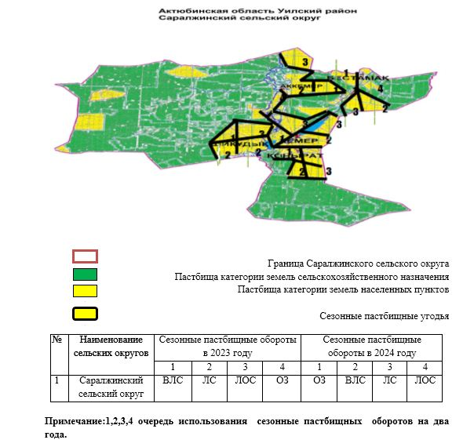

Приложение 3 к Плану по управлению пастбищами и их использованию по Саралжинскому сельскому округу на 2023-2024 годы
Карта с обозначением внешних и внутренних границ и площадей пастбищ, в том числе сезонных, объектов пастбищной инфраструктуры

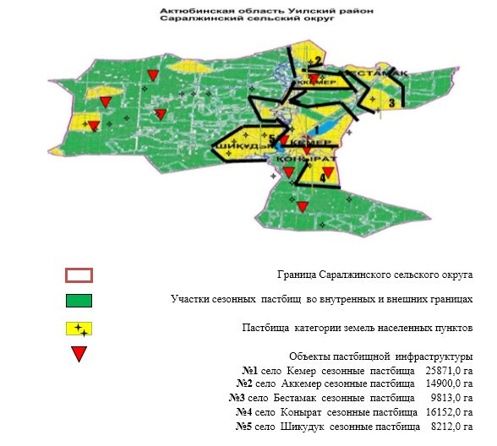

Приложение 4 к Плану по управлению пастбищами и их использованию по Саралжинскому сельскому округу на 2023-2024 годы
Схема доступа пастбище пользователей к водоисточникам (озерам, рекам, прудам, копаням, оросительным или обводнительным каналам, трубчатым или шахтным колодцам), составленная согласно норме потребления воды

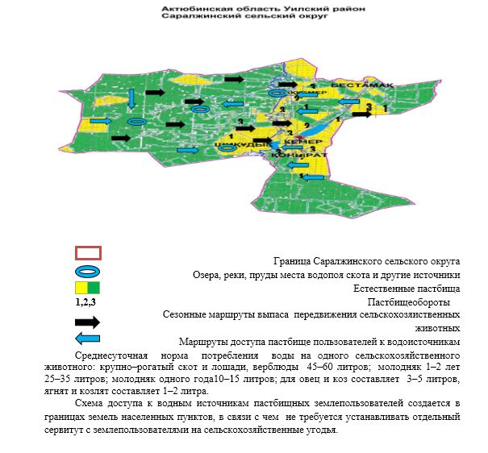

Приложение 5 к Плану по управлению пастбищами и их использованию по Саралжинскому сельскому округу на 2023-2024 годы
Схема перераспределения пастбищ для размещения поголовья сельскохозяйственных животных физических и (или) юридических лиц, у которых отсутствуют пастбища, и перемещения его на предоставляемые пастбища

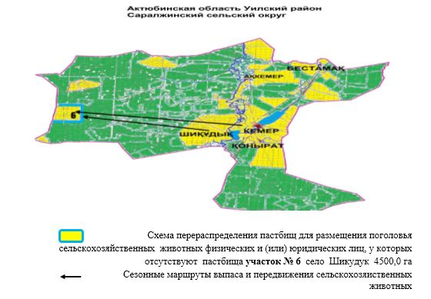

Приложение 6 к Плану по управлению пастбищами и их использованию по Саралжинскому сельскому округу на 2023-2024 годы
Схема размещения поголовья сельскохозяйственных животных на отгонных пастбищах физических и (или) юридических лиц, не обеспеченных пастбищами, расположенными при селе, сельском округе

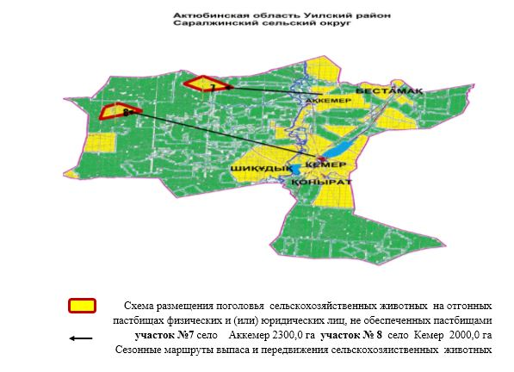

Приложение 7 к Плану по управлению пастбищами и их использованию по Саралжинскому сельскому округу на 2023-2024 годы
Календарный график по использованию пастбищ, устанавливающий сезонные маршруты выпаса и передвижения сельскохозяйственных животных.
№ | Наименование сельских округов | Количество загонов в 2023 году |  |  |  | Количество загонов в 2024 году
 |  | 1 | 2 | 3 | 4 | 1 | 2 | 3 | 4
6 | Саралжинский сельский округ | ВЛС | ЛС | ЛОС | ОЗ | ОЗ | ВЛС | ЛС | ЛОС
Длительность пастбищного периода связана с почвенно-климатической зоной, видами сельскохозяйственных животных, а также урожайностью пастбищ в умеренно сухих на ковыльно – типчаково – полынных степях – составляет 180–200 дней.
В данном случае, продолжительность выпаса для крупного рогатого скота, мелкого рогатого скота, лошадей и верблюдов связана с максимальной глубиной снежного покрова с плотностью снега и другими факторами.
Примечание: расшифровка аббревиатур:
ВЛС – весенне–летний сезон;
ЛС – летний сезон;
ЛОС – летне–осенний сезон;
ОЗ – отдыхающий загон;
КРС–крупно рогатый скот;
МРС– мелко рогатый скот;
КХ – крестьянское хозяйство;
ТОО– товарищество с ограниченной ответственностью;
СПК– сельскохозяйственный производственный кооператив;
Н/П–населенный пункт, С – село.
Приложение 8 к Плану по управлению пастбищами и их использованию по Саралжинскому сельскому округу на 2023-2024 годы
Карта с обозначением внешних и внутренних границ и площадей пастбищ, необходимых для удовлетворения нужд населения для выпаса сельскохозяйственных животных личного подворья, в зависимости от местных условий и особенностей

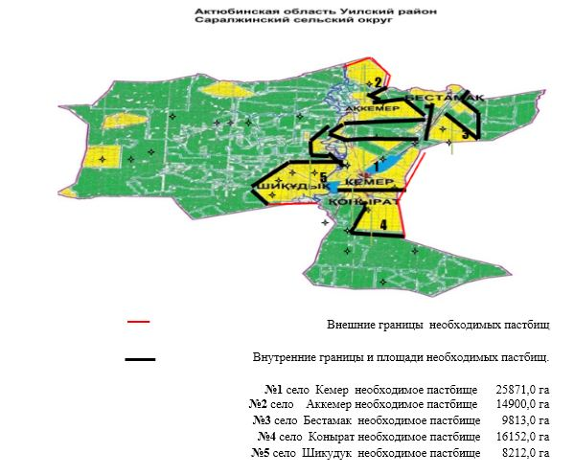

Приложение 7 к решению Уилского районного маслихата № 63 от 13 июля 2023 года
План по управлению пастбищами и их использованию в Кайындинском сельском округе на 2023-2024 годы
Настоящий План по управлению пастбищами и их использованию в Кайындинском сельском округе на 2023–2024 годы (далее – План) разработан в соответствии с Законами Республики Казахстан "О пастбищах", "О местном государственном управлении и самоуправлении в Республике Казахстан", приказом Заместителя Премьер–Министра Республики Казахстан – Министра сельского хозяйства Республики Казахстан от 24 апреля 2017 года №173 "Об утверждении Правил рационального использования пастбищ" (зарегистрированное в Реестре государственной регистрации нормативных правовых актов №15090), приказом Министра сельского хозяйства Республики Казахстан от 14 апреля 2015 года №3–3/332 "Об утверждении предельно допустимой нормы нагрузки на общую площадь пастбищ" (зарегистрированное в Реестре государственной регистрации нормативных правовых актов №11064).
План принимается в целях рационального использования пастбищ, устойчивого обеспечения потребности в кормах, предотвращения процессов деградации пастбищ и учитываются традиции выпаса сельскохозяйственных животных.
План содержит:
1) схему (карту) расположения пастбищ на территории Кайындинского сельского округа в разрезе категорий земель, собственников земельных участков и землепользователей на основании право устанавливающих документов (приложение-1);
2) приемлемые схемы пастбищеоборотов (приложение-2);
3) карту с обозначением внешних и внутренних границ и площадей пастбищ, в том числе сезонных, объектов пастбищной инфраструктуры (приложение-3);
4) схему доступа пастбище пользователей к водоисточникам (озерам, рекам, прудам, копаням, оросительным или обводнительным каналам, трубчатым или шахтным колодцам) составленную согласно норме потребления воды (приложение-4);
5) схему перераспределения пастбищ для размещения поголовья сельскохозяйственных животных физических и (или) юридических лиц, у которых отсутствуют пастбища, и перемещения его на предоставляемые пастбища (приложение-5);
6) схему размещения поголовья сельскохозяйственных животных на отгонных пастбищах физических и (или) юридических лиц, не обеспеченных пастбищами, расположенными при селе, сельском округе (приложение-6);
7) календарный график по использованию пастбищ, устанавливающий сезонные маршруты выпаса и передвижения сельскохозяйственных животных (приложение-7);
8) карту с обозначением внешних и внутренних границ и площадей пастбищ, необходимых для удовлетворения нужд населения для выпаса сельскохозяйственных животных личного подворья, в зависимости от местных условий и особенностей (приложение-8);
9) иные требования, необходимые для рационального использования пастбищ на территории сельского округа.
План принят с учетом сведений о состоянии геоботанического обследования пастбищ, сведений о ветеринарно–санитарных объектах, данных о численности поголовья сельскохозяйственных животных с указанием их владельцев – пастбищепользователей, физических и (или) юридических лиц, данных о количестве гуртов, отар, табунов, сформированных по видам и половозрастным группам сельскохозяйственных животных, сведений о формировании поголовья сельскохозяйственных животных для выпаса на отгонных пастбищах, особенностей выпаса сельскохозяйственных животных на культурных и аридных пастбищах, сведений о сервитутах для прогона скота и иных данных, предоставленных государственными органами, физическими и (или) юридическими лицами.
По административно–территориальному делению в Кайындинском сельском округе имеются 2 населенных пункта.
Общая площадь территории Кайындинского сельского округа 121025,0 гектаров, из них пашни –239,0 гектаров, сенокос – 245,0 гектаров пастбищные земли – 120489,0 гектаров, земли запаса – 752,0 гектаров.
Категориям земель:
земли сельскохозяйственного назначения –83287,0 гектаров;
земли населенных пунктов –37686,0 гектаров;
земли запаса – 752,0 гектаров.
По природным условиям климат территории Кайындинского сельского округа резко континентальный, зима сравнительно холодная, лето жаркое и засушливое. Среднегодовая температура воздуха в январе –14; –35°С, в июле +24; +38°С. Средний размер осадков составляет 30 мм, а годовой– 214 мм.
Растительный покров разнообразен; белая корневая полынь, лебеда, татарник, рогач, житняк, осока, черная полынь и другие.
Почвы темно каштановые, на юге встречаются солончаковые земли. Если характеризовать в целом пастбища округа, то их производительность непостоянна, меняется из года в год в зависимости от количества дождя и снега. Урожайность травы может варьироваться от 1,5 до 3,5 центнеров с гектара, в зависимости от погодных условий. Малочисленность травы пастбищ и разобщенность используемых сезонных пастбищ требует выпаса скота в отдаленных весенних, летних и осенне–зимних пастбищах. В отдельные годы, в зависимости от мягкости зимы, скот хозяйственных структур чаще всего бывает на пастбищах.
Расчет поголовья скота и пастбищных угодий в разрезе населенных пунктов Кайындинского сельского округа (гектар):
в селе Акжар 1072 условных/голов крупного рогатого скота, из них 680 условных/голов маточного поголовья, 325 условных/голов мелкого рогатого скота, 77 условных/голов лошадей.
Площадь пастбищ составляет– 27400,0 гектаров.
В селе Косембай 673 условных/голов крупного рогатого скота, из них 392 условных/голов маточного поголовья, 180 условных/голов мелкого рогатого скота, 52 условных/голов лошадей.
Площадь пастбищ составляет–10286,0 гектаров.
Поголовье скота в субектов предпринемательства Кайындинского сельского округа 1474 условных/голов крупного рогатого скота, из них 898 условных/голов маточного поголовья, 845 условных/голов мелкого рогатого скота, 519 условных/голов лошадей.
Площадь пастбищ субектов предпринемательства составляет 82803,0 гектаров.
В округе имеется 1 ветеринарный пункт, 1 скотомогильник.
Пастбище являются основным источником кормов для сельскохозяйственных животных. Пастбищные угодья богаты легко усвояемыми питательными веществами. Выпас сельскохозяйственных животных на пастбищах увеличивает ценность скота и создает благоприятные условия для набора веса и воспроизводства.
Для пастбищ состоящих из типчака, осоки, полыни и различными травами широко распространенных в Кайындинском сельском округе наиболее целесообразно создавать чередование 3–х поясного пастбищеоборота для ежегодного выпаса скота на все сезоны года. Только в этом случае растительность пастбищ может дать семена и изношенные участки могут восстановить прежнюю производительность.
Регулирование пастбищного процесса, загонная очередность выпаса, удобрения, подсева растений повышают общую продуктивность пастбищ и обеспечивают их сохранность.
Среднесуточная норма потребления воды одного сельскохозяйственного животного за весь сезон использования пастбищ в зависимости от погодных условий, и особенностей пастбищного корма крупно–рогатый скот и лошади, верблюды 45–60 литров; молодняк 1–2 лет 25–35 литров; молодняк одного года 10–15 литров; для овец и коз составляет 3–5 литров, ягнят и козлят составляет 1–2 литров.
Для обеспечения сельскохозяйственных животных по Кайындинскому сельскому округу имеются всего 120489,0 гектар пастбищных земель. В черте населенного пункта имеются 37686,0 гектар пастбищ.
В Кайындинском сельском округе сервитуты для прогона скота не установлены. Схема доступа к водным источникам пастбищных землепользователей создается в границах земель населенных пунктов, в связи с чем не требуется устанавливать отдельный сервитут с землепользователями на сельскохозяйственные угодья.
На основании выше изложенного, согласно статьи 15 Закона Республики Казахстан "О пастбищах" для нужд местного населения населенных пунктов (Акжар, Кусембай) по содержанию маточного (дойного) поголовья сельскохозяйственных животных при имеющихся пастбищных угодьях в размере 8576,0 гектар, при норме нагрузки для содержания поголовья 8,0 га/условное поголовье потребность в пастбищах не возникает.
При норме нагрузки 8,0 га/условное поголовье крупного рогатого скота, 8,0 га/условное поголовье мелкого рогатого скота, 8,0 га/условное поголовье лошадей дополнительная потребность пастбищных угодий по выпасу других сельскохозяйственных животных местного населения не возникает.
Приложение 1
к Плану по управлению
пастбищами и их использованию
по Кайындинскому сельскому округу
на 2023-2024 годы
Схема (карта) расположения пастбищ на территории Кайындинского сельского округа в разрезе категорий земель, собственников земельных участков и землепользователей на основании право устанавливающих документов

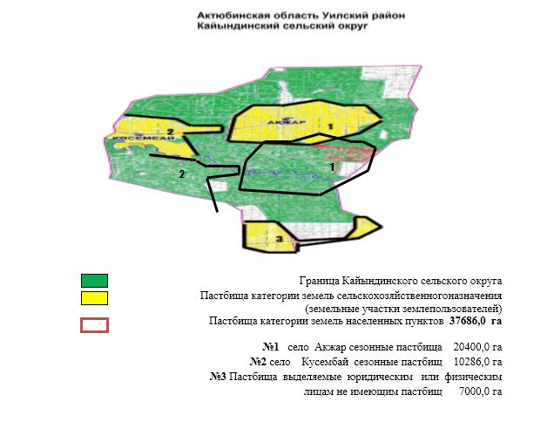

таблица № 1
Список собственников земельных участков на территории по Кайындинскому сельскому округу
№ | Наименование землепользователей земельных участков | Площадь пастбищ, (га) | Наличие скота по видам, (условное/гол)
 |  |  | КРС | МРС | Лошади
1 | к/х "Айрус" | 2497 | 90 | 0 | 31
2 | к/х "Азамат" | 875 | 24 | 17 | 1
3 | к/х "Акпағамбет" | 787 | 26 | 8 | 47
4 | к/х "Ақтілек" | 296 | 46 | 14
5 | к/х "Адал" | 1997 | 0 | 52 | 1
6 | к/х "Аманбек" | 3295 | 2 | 85 | 114
7 | к/х "Бәйтерек" | 1992 | 0 | 0
8 | к/х"Бекей" | 807 | 60 | 0 | 3
9 | к/х "Бекжан" | 1497 | 167 | 4 | 1
10 | к/х "Ғалымбек" | 927 | 104 | 0
11 | к/х "Дарина" | 3490 | 0 | 0 | 86
12 | к/х  "Дастан-1" | 2616 | 0 | 0
13 | к/х "Еңсеген" | 8000 | 0 | 38 | 131
14 | к/х "Есбол" | 2997 | 66 | 0 | 9
15 | к/х "Ерқанат" | 1996 | 0 | 0
16 | к/х "Есет" | 2358 | 85 | 0 | 6
17 | к/х "Есмұқан" | 5000 | 30 | 12
18 | к/х "Есен" | 978 | 53 | 0 | 40
19 | к/х "Күсеп" | 487 | 0 | 0
20 | к/х "Көбек" | 3260 | 0 | 53 | 131
21 | к/х "Құттығай" | 2992 | 130 | 0 | 114
22 | к/х "Құлмырза" | 115 | 67 | 0
23 | к/х "Орак" | 1494 | 24 | 0
24 | к/х "Нур-Мурат" | 3195 | 0 | 0
25 | к/х "Санжар" | 915 | 46 | 0
26 | к/х "Өтеулі" | 632 | 0 | 0
27 | к/х "Сенім" | 3241 | 148 | 74 | 15
28 | к/х "Омаш Даулет" | 1199 | 0 | 0
29 | к/х "Тәте" | 612 | 106 | 27 | 29
30 | к/х "Тұрар" | 999 | 106 | 6 | 1
31 | к/х "Шағатай" | 2113 | 26 | 2
32 | к/х "Элеонора" | 3471 | 2 | 16 | 5
33 | к/х "Тулпар" | 2500 | 0 | 0
34 | к/х "Табынай" | 3017 | 0 | 33 | 55
35 | к/х "Тұнық-Таз" | 2062 | 71 | 0 | 4
36 | к/х "Әлім" | 1086 | 11 | 25
37 | к/х "Орынғали" | 997 | 48 | 0
38 | к/х "Әлихан" | 996 | 16 | 0
39 | СПК "Енсеген" | 3015 | 128 | 0
40 | ТОО "Shaine Ltd" | 2000 | 15 | 0 | 2
 | Всего: | 82803,0 | 1474 | 845 | 519
продолжение таблицы
Норма потребности пастбищ на 1 (условное/гол) (га) |  |  | Потребность пастбищ (га) |  |  |  | Разни цы пастбища,+;- (га)
КРС | МРС | Лошади | КРС | МРС | Лошади | итого (га)
8 | 8 | 8 | 717 | 0 | 248 | 965 | 1532
8 | 8 | 8 | 192 | 134 | 8 | 334 | 541
8 | 8 | 8 | 205 | 65 | 376 | 646 | 141
8 | 8 | 8 | 365 | 114 | 0 | 479 | -183
8 | 8 | 8 | 0 | 413 | 8 | 421 | 1576
8 | 8 | 8 | 19 | 678 | 912 | 1609 | 1686
8 | 8 | 8 | 0 | 0 | 0 | 0 | 1992
8 | 8 | 8 | 480 | 0 | 24 | 504 | 303
8 | 8 | 8 | 1338 | 35 | 8 | 1381 | 116
8 | 8 | 8 | 832 | 0 | 0 | 832 | 95
8 | 8 | 8 | 0 | 0 | 688 | 688 | 2802
8 | 8 | 8 | 0 | 0 | 0 | 0 | 2616
8 | 8 | 8 | 0 | 301 | 1048 | 1349 | 6651
8 | 8 | 8 | 531 | 0 | 72 | 603 | 2394
8 | 8 | 8 | 0 | 0 | 0 | 0 | 1996
8 | 8 | 8 | 678 | 0 | 48 | 726 | 1632
8 | 8 | 8 | 243 | 98 | 0 | 341 | 4659
8 | 8 | 8 | 422 | 0 | 320 | 742 | 236
8 | 8 | 8 | 0 | 0 | 0 | 0 | 487
8 | 8 | 8 | 0 | 425 | 1048 | 1473 | 1787
8 | 8 | 8 | 1037 | 0 | 912 | 1949 | 1043
8 | 8 | 8 | 538 | 0 | 0 | 538 | -423
8 | 8 | 8 | 192 | 0 | 0 | 192 | 1302
8 | 8 | 8 | 0 | 0 | 0 | 0 | 3195
8 | 8 | 8 | 365 | 0 | 0 | 365 | 550
8 | 8 | 8 | 0 | 0 | 0 | 0 | 632
8 | 8 | 8 | 1184 | 593 | 120 | 1897 | 1344
8 | 8 | 8 | 0 | 0 | 0 | 0 | 1199
8 | 8 | 8 | 845 | 215 | 232 | 1292 | -680
8 | 8 | 8 | 851 | 44 | 8 | 903 | 96
8 | 8 | 8 | 211 | 17 | 0 | 228 | 1885
8 | 8 | 8 | 13 | 125 | 40 | 178 | 3293
8 | 8 | 8 | 0 | 0 | 0 | 0 | 2500
8 | 8 | 8 | 0 | 266 | 440 | 706 | 2311
8 | 8 | 8 | 570 | 0 | 32 | 602 | 1460
8 | 8 | 8 | 90 | 203 | 0 | 293 | 793
8 | 8 | 8 | 384 | 0 | 0 | 384 | 613
8 | 8 | 8 | 128 | 0 | 0 | 128 | 868
8 | 8 | 8 | 1024 | 0 | 0 | 1024 | 1991
8 | 8 | 8 | 122 | 0 | 16 | 138 | 1862
8,0 | 8,0 | 8,0 | 11792,0 | 6760,0 | 4152,0 | 22704,0 | 60099,0
Примечание: расшифровка аббревиатур:
КРС–крупно рогатый скот;
МРС– мелко рогатый скот;
КХ – крестьянское хозяйство;
ТОО– товарищество с ограниченной ответственностью;
СПК– сельскохозяйственный производственный кооператив;
Н/П–населенный пункт, С – село.
таблица №2
Сведения по обеспечению пастбищам маточного (дойного) поголовья крупного рогатого скота в разрезе населенных пунктов по Кайындинскому сельскому округу
№ | Населенный пункт | Площадь пастбищ, (га) | Наличие дойных коров (условное/гол) | Норма потребности пастбища на 1 (условное/гол) (га)
1 | село Акжар | 27400,0 | 680 | 8
2 | село Кусембай | 10286,0 | 392 | 8
 | Всего: | 37686,0 | 1072 | 8
продолжение таблицы
Потребность пастбищ, (га) | Не обеспечено пастбищами (га) | Обеспеченность потребности, % | Разницы пастбища,+;- (га)
5440,0 |  | 100,0 | 21960,0
3136,0 |  | 100,0 | 7150,0
8576,0 |  | 100,0 | 29110,0
таблица № 3
Сведения по перераспределению дополнительных пастбищ для размещения поголовья других сельскохозяйственных животных в разрезе населенных пунктов по Кайындинскому сельскому округу
№ | Населенный пункт | Наличие скота по видам, (условное/гол) |  |  | Норма потребности пастбищ на 1 (условное/гол) (га)
 |  | КРС | МРС | Лошади | КРС | МРС | Лошади
1 | село Акжар | 392 | 325 | 77 | 8 | 8 | 8
2 | село Кусембай | 281 | 180 | 52 | 8 | 8 | 8
 | Всего: | 673 | 505 | 129 | 8 | 8 | 8
продолжение таблицы
Потребность пастбищ (га) |  |  |  | Разницы пастбища,+;- (га)пастбищ, га | Обеспеченность потребности, %
КРС | МРС | Лошади | Итого(га)
3136,0 | 2600,0 | 616,0 | 6352,0 | 15608,0 | 345,7
2248,0 | 1440,0 | 416,0 | 4104,0 | 3046,0 | 174,2
5384,0 | 4040,0 | 1032,0 | 10456,0 | 18654,0 | 278,4
Приложение 2 к Плану по управлению пастбищами и их использованию по Кайындинскому сельскому округу на 2023-2024 годы
Приемлемая схема пастбищеоборотов

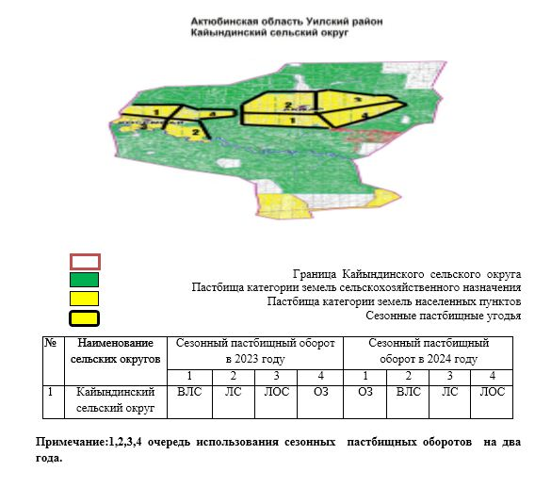

Приложение 3 к Плану по управлению пастбищами и их использованию по Кайындинскому сельскому округу на 2023-2024 годы
Карта с обозначением внешних и внутренних границ и площадей пастбищ в том числе сезонных, объектов пастбищной инфраструктуры

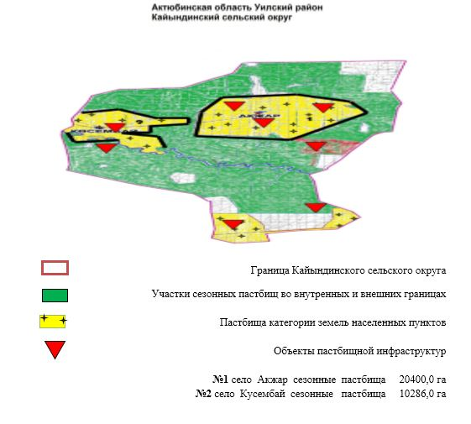

Приложение 4 к Плану по управлению пастбищами и их использованию по Кайындинскому сельскому округу на 2023-2024 годы
Схема доступа пастбищепользователей к водоисточникам (озерам, рекам, прудам, копаням, оросительным или обводнительным каналам, трубчатым или шахтным колодцам), составленная согласно норме потребления воды

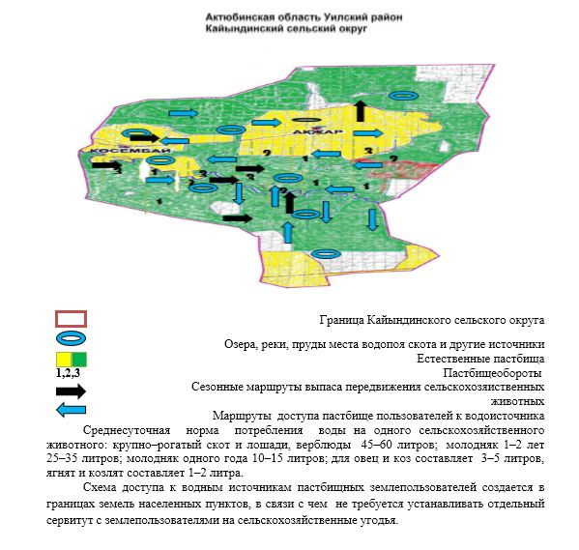

Приложение 5 к Плану по управлению пастбищами и их использованию по Кайындинскому сельскому округу на 2023-2024 годы
Схема перераспределения пастбищ для размещения поголовья сельскохозяйственных животных физических и (или) юридических лиц, у которых отсутствуют пастбища, и перемещения его на предоставляемые пастбища

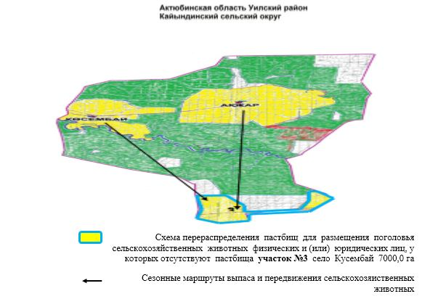

Приложение 6 к Плану по управлению пастбищами и их использованию по Кайындинскому сельскому округу на 2023-2024 годы
Схема размещения поголовья сельскохозяйственных животных на отгонных пастбищах физических и (или) юридических лиц, не обеспеченных пастбищами, расположенными при селе, сельском округе

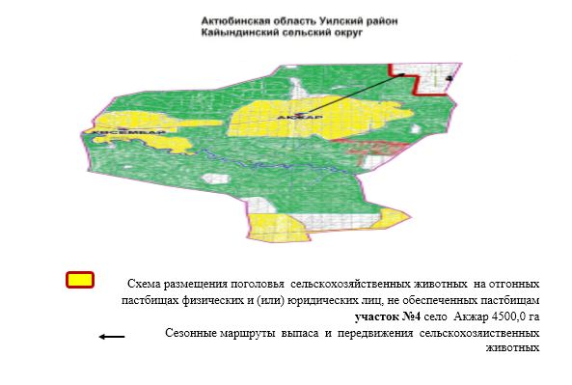

Приложение 7 к Плану по управлению пастбищами и их использованию по Кайындинскому сельскому округу на 2023-2024 годы
Календарный график по использованию пастбищ,устанавливающий сезонные маршруты выпаса и передвижения сельскохозяйственных животных
№ | Наименование сельских округов | Количество загонов в 2023 году |  |  |  | Количество загонов в 2024 году
 |  | 1 | 2 | 3 | 4 | 1 | 2 | 3 | 4
7 | Кайындинский сельский округ | ВЛС | ЛС | ЛОС | ОЗ | ОЗ | ВЛС | ЛС | ЛОС
Длительность пастбищного периода связана с почвенно-климатической зоной, видами сельскохозяйственных животных, а также урожайностью пастбищ в умеренно сухих на ковыльно – типчаково – полынных степях – составляет 180–200 дней.
В данном случае, продолжительность выпаса для крупного рогатого скота, мелкого рогатого скота, лошадей и верблюдов связана с максимальной глубиной снежного покрова с плотностью снега и другими факторами.
Примечание: расшифровка аббревиатур:
ВЛС – весенне–летний сезон;
ЛС – летний сезон;
ЛОС – летне–осенний сезон;
ОЗ – отдыхающий загон;
КРС–крупно рогатый скот;
МРС– мелко рогатый скот;
КХ – крестьянское хозяйство;
ТОО– товарищество с ограниченной ответственностью;
СПК– сельскохозяйственный производственный кооператив;
Н/П– населенный пункт, С – село.
Приложение 8 к Плану по управлению пастбищами и их использованию по Кайындинскому сельскому округу на 2023-2024 годы
Карта с обозначением внешних и внутренних границ и площадей пастбищ, необходимых для удовлетворения нужд населения для выпаса сельскохозяйственных животных личного подворья, в зависимости от местных условий и особенностей

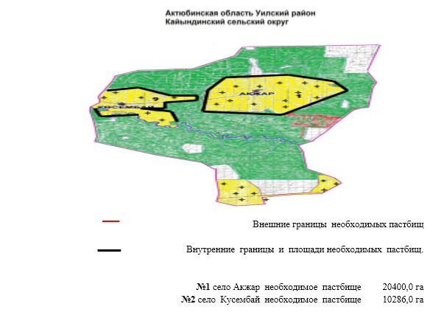

© 2012. РГП на ПХВ «Институт законодательства и правовой информации Республики Казахстан» Министерства юстиции Республики Казахстан

